Начало работы с программой
Начать работу программы можно по следующему порядку действий:
- Для начала Вам необходимо заполнить справочники программы, для этого откройте вкладку "Справочники". Заполните информацию в справочник складов, единиц измерения, справочник валют, материалов, готовых изделий, справочник договоров, бухгалтерских счетов и технологические процессы.
- Теперь нужно сформировать готовые изделия с материалами, которые относятся к готовому изделию. Для этого откройте вкладку "Формирование рецептуры".
- Откройте вкладку "Получение на склад материалов". На этой вкладке Вы можете получить и отправить товар на склад материалов.
- Затем для списания со склада или отправки в производство материалов, откройте вкладку "Отпуск со склада материалов".
- После отпуска матералов в производство, нужно изменить процесс или действие готового изделия, для этого откройте вкладку "Производство".
- Далее, для получения готовых изделий на склад из производства или со стороны, откройте вкладку "Поступление на склад готовых изделий".
- Откройте вкладку "Склад готовых изделий". В нем содержится перечень готовых изделий, находящихся на складе.
- Для отправки готовых изделий со склада, откройте вкладку "Отпуск со склада готовых изделий".
Меню программы
- Файл - через этот пункт меню можно выйти из программы;
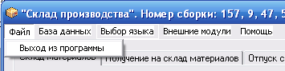
- База данных - содержит настройки работы с базой данных программы;
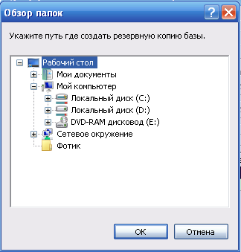
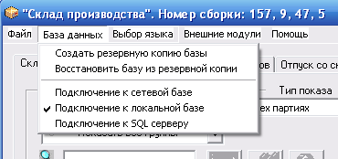
Пункт меню "База данных" содержит настройки работы с базой данных. Рассмотрим эти пункты меню:
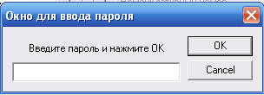
- чтобы создать резервную копию базы - выбираете этот пункт меню, нажимаете на нем левой кнопкой мыши. Появляется окно "Обзор папок" (см. рис.), нужно выбрать директорию (папку) куда сохранить копию базы. Можно заранее создать папку, например, "База" и уже потом в нее сохранять.Когда директория выбрана, нажатием левой кнопкой мыши, нажмите кнопку "Ок".Появится окно для ввода пароля, его необходимо ввести для защиты сохраняемых данных. После того, как ввели пароль, нажмите кнопку "Ок". Появится сообщение, что копия базы сохранена в указанную директорию в файл exp.mfe (MIDISA File Export). Коэффициент сжатия примерно будет в 20 раз, Ваш файл будет занимать очень маленький размер.
Если при запросе пароля, нажать кнопку Отмена, то в качестве пароля будет использовано имя пользователя, на кого зарегистрирована программа.
- чтобы восстановить базу из резервной копии - выбираете этот пункт меню, нажимаете на нем левой кнопкой мыши. Появляется окно "Обзор папок", открываете директорию (папку) в которую сохраняли базу, выбираете эту базу нажатием левой кнопкой мыши и нажимаете кнопку "Ок". Затем откроется окно для ввода пароля под которым создавали резервную копию. После того, как ввели пароль, нажмите кнопку "Ок". Появится сообщение о перезапуске программы. Закройте программу, а затем запустите ее снова.
- чтобы подключиться к сетевой базе - выбираете этот пункт меню, нажимаете на нем левой кнопкой мыши. Появляется окно "Please select DataBase" (см. рис), нужно открыть директорию на диске, в которой находится база, выбираете саму базу данных нажатием на ней левой кнопкой мыши и нажимаете на кнопку "Ок". Появится сообщение о перезапуске программы. Закройте программу, а затем запустите ее снова. Примечание: база данных находится в директории, которой установлена сама программа.
- чтобы подключиться к локальной базе - выбираете этот пункт меню, нажимаете на нем левой кнопкой мыши. Появится сообщение, что создано новое соединение с базой данных. Чтобы изменения вступили в силу, закройте программу и запустите ее снова.
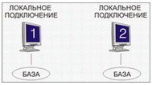
Рассмотрим примеры подключения к базе на примере двух компьютеров:

Локальное подключение. Как показано на рисунке оба компьютера работают каждый со своей базой, которая находится на компьютере.

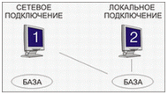
Локальное и сетевое подключение. Допустим есть два компьютера на которых установлена программа. Как видно на рисунке 2-ой компьютер работает с локальной базой, с той которая находится на его компьютере. А 1-ый компьютер - работает в сетевом варианте. Т.е. он подключился к базе 2-го компьютера через общий доступ.
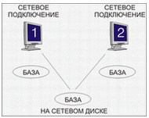
Сетевое подключение. Здесь же оба компьютера работают с сетевой базой, которая находится на сетевом диске.
- Выбор языка - возможность выбора языка. Их четыре: русский, литовский, английский, немецкий;
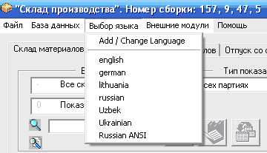
В этом пункте меню Вы можете выбрать любой из предложенных языков, на котором будет программа. При первом запуске программы будет показан английский язык. После выбора языка, обязательно перезапустите программу.

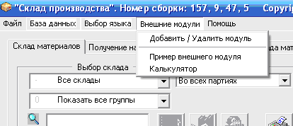
- Внешние модули - возможность запускать файлы любых программ.
Для подключения внешнего модуля необходимо сделать следующее:
- Выберите из раскрывшего списка пункта меню пункт "Добавить / Удалить модуль", нажав на нем левой кнопкой мыши.
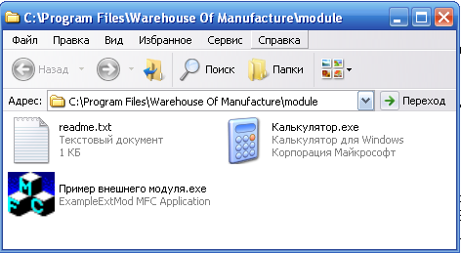
- Откроется окно "module", в котором находятся уже подключенные модули к программе. Это калькулятор и Пример внешнего модуля.
- Скопируйте в открывшуюся директорию "module" запускаемый файл программы, которую Вы хотите добавить к уже имеющимся модулям. Например, Калькулятор.exe.
- После того, как Вы добавили новый модуль, закройте директорию.
- Нажав на пункте меню "Внешние модули" Вы увидите Вами добавленный новый модуль, который Вы можете использовать по нажатию на нем левой кнопкой мыши.
Для удаления внешнего модуля необходимо сделать следующее:
- Выберите из раскрывшего списка пункта меню пункт "Добавить / Удалить модуль", нажав на нем левой кнопкой мыши.
- Откроется окно "module", в котором находятся уже подключенные модули к программе.
- Удалите не нужный Вам файл.
- Помощь - вызывает диалог о программе и файл помощи, как работать с программой.
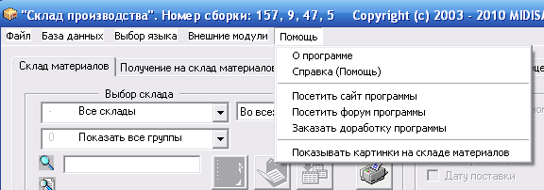
Этот пункт меню содержит информацию:
- О программе - вызов информации об авторе программы. Чтобы закрыть данное окно, нажмите кнопку закрыть.
- Справка (Помощь) - вызов файла помощи к программе (руководство пользователя).
- Посетить сайт программы - при наличии интернета, откроет страницу на сайте с данной программой.
- Посетить форум программы - при наличии интернета, откроет страницу на сайте с форумом программы.
- Заказать доработку программы - при наличии интернета, откроет страницу на сайте с форумом о доработке программы.
"Справочники"

Справочники - это часть базы данных программы, в которой хранится информация о:
- Складах - этот справочник предназначен для добавления наименования склада Вашего предприятия;
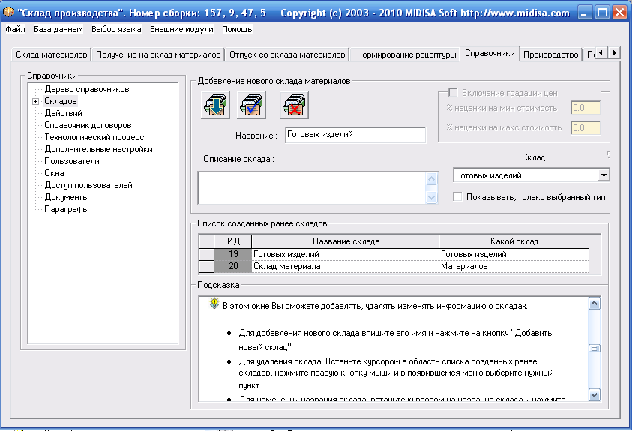
Чтобы добавить новый склад в справочник, нужно:
- В поле редактирования вписать название склада.
- Указать ниже, в раскрывающемся списке, тип склада. Склады могут быть "готовых изделий" либо "материалов".
- И нажать левой кнопкой мыши на кнопку 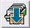- "Добавить новую запись в список". При этом новый склад добавится в справочник в списке ниже и появится сообщение внизу окна, что данные добавлены в базу
Если нужно записать какие-то комментарии относительно к добавляемому складу, то есть возможность их вписать в поле редактирования "Описание склада".
Для того, чтобы в списке ранее созданных складов отображались названия складов по выбранному типу, нажмите на элементе
Для изменения введенной информации по складу:
- Нужно из списка, ранее созданных складов, выбрать наименование склада, которое нужно изменить, нажав на нем левой кнопкой мыши.
- В полях редактирования вписать новую информацию, например, изменить название склада.
- И после изменений нажать левой кнопкой мыши на кнопку - 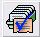 "Изменить текущую запись". Запись в списке при этом измениться, и появится внизу окна сообщение, что данные в базе обновлены.
Если же надо удалить из списка какой-либо склад, нужно:
- Выбрать название склада, которое нужно удалить, из списка ранее созданных складов, нажав на нем левой кнопкой мыши.
- И нажать на кнопку 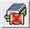 - "Удалить текущую запись". Появится сообщение для подтверждения удаления записи и что запись будет безвозвратно удалена. Если подтверждаете удаление, нажмите кнопку "Ok", если нет, тогда кнопку "Отмена".
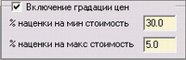
К каждому складу можно прикрепить градацию цен. Это необходимо при наличии различных складов, например, есть "Оптовый склад"; "Розничной торговли"; "Витрина", поэтому установив градацию на эти склады, программа будет автоматически подсказывать Вам цену на товар при его сбыте. Как правило, на минимальную стоимость товара наценка больше, а на максимальную - наценка меньше. Например, наценка на минимальную стоимость составит 30%, а на максимальную - 5%. (Градация цен действует при списании товаров со склада)
Чтобы прикрепить градацию цен, нужно:
- Выбрать из списка созданный ранее склад, нажав на нем левой кнопкой мыши. Градация цен действует только на склады материалов, на склад готовых изделий, градация цен не действует.
- Нажать левой кнопкой мыши на элементе
- Вписать процент наценки на минимальную стоимость товара.
- Вписать процент наценки на максимальную стоимость товара.
- Для сохранения изменения, нажать на кнопку - "Изменить текущую запись".
- Материалах - этот справочник предназначен для добавления материалов;
Данное окно предназначено для добавления материалов, которые будут находиться на складах Вашего предприятия. При добавлении материалов, Вам необходимо сначала заполнить справочник единицы измерения и справочник валют.
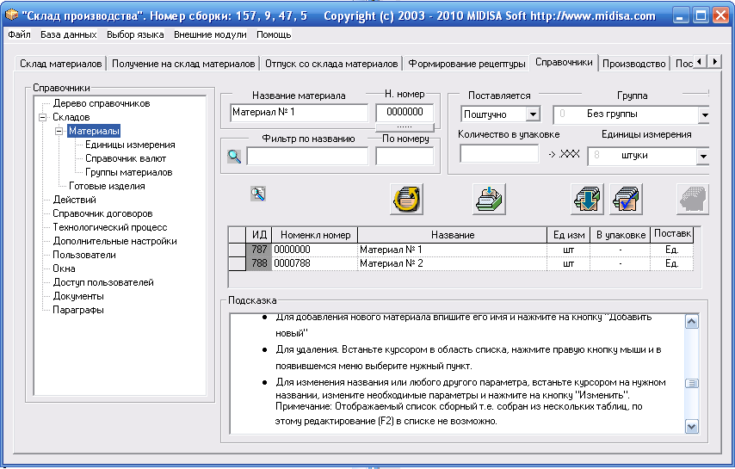
Чтобы добавить новый материал в справочник, нужно в соответствующих строках указать следующее:
- В первую строку редактирования вписываете наименование материала.
- Во вторую - номенклатурный номер материала.
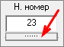
Он может быть назначен автоматически если нажать на кнопку, которая находится под элементом.

- Затем нужно выбрать из раскрывающегося списка, как поставляется материал. Существует два вида поставки, это: поштучно и в упаковках.
- Выбрать в раскрывающемся списке наименование группы, к которой относится материал (см. как добавить наименование гурппы). Можно группу не выбирать при добавлении, ее можно будет назначить и после добавления материала в справочник. Чтобы назначить материалу, который находится в списке материалов, соответствующую группу, которая создается в окне "Справочники > Складов > Материалы > Группы материалов", нажмите правой кнопкой мыши на названии материала и из появившегося списка выберите соответствующую группу, нажав на ней левой кнопкой мыши. Один и тот же материал может принадлежать нескольким группам.
Если несколько материалов/товаров относящихся к одной группе в списке идут подряд, нажмите левой кнопкой мыши на материале "от" и не отпуская опустите вниз мышку до следующего материала, затем нажмите правой кнопкой мыши и выберите соответствующую группу.
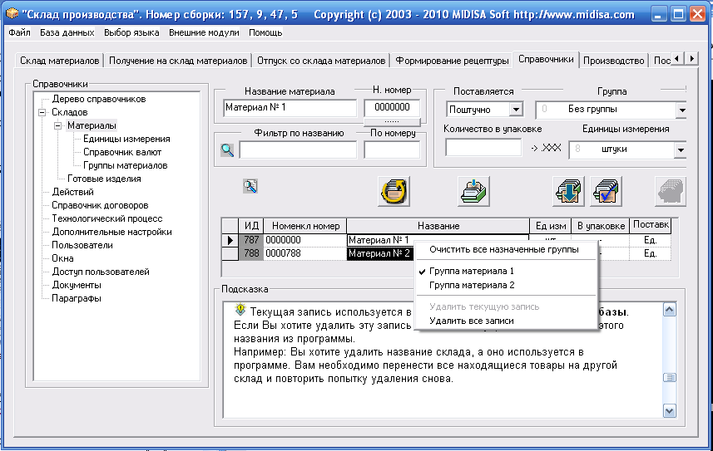
Назначение группы на материал необходима для удобства поиска материала/товара на складе материалов.
Если Вам нужно снять ранее назначенные на материалы группы нажмите правой кнопкой мыши в область списка и выберите из появившегося списка пункт "Очистить все назначенные группы". В результате будут очищены группы на все материалы в списке.
- Теперь надо указать количество и единицу измерения. Если материал поступил поштучно, то указывается только единица измерения, выбрав ее из раскрывающегося списка (см. как добавить единицы измерения). Если материал поступил в упаковках, тогда пишите количество в упаковке и из раскрывающегося списка выбираете единицы измерения.
- Нажимаете левой кнопкой мыши на кнопку - "Добавить новую запись в список". При этом новый материал добавится в справочник в список ниже и появится сообщение внизу окна, что данные добавлены в базу.
Установить замену одного материала на другой. Т.е. если при отправке изделия в производство на складе материалов отсутствует необходимый материал, входящий в состав изделия, то можно его заменить на другой подходящий материал, который есть на складе. Но для этого должна указана замена. Для этого:
- Нажмите на кнопку - "Открыть окно замены материалов". В результате откроется диалоговое окно "Справочник взаимозаменяемости материалов".
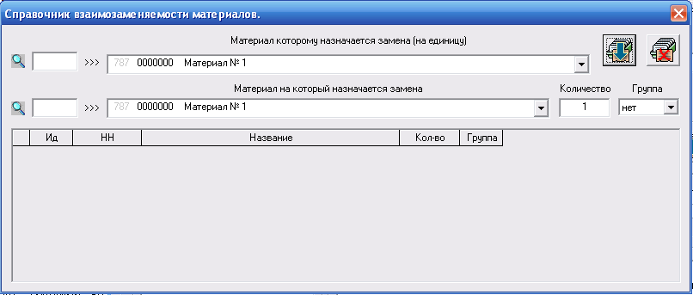
- В первом верхнем раскрывающемся списке выберите название материала, которому будете назначать замену.
Если список большой и трудно найти нужное название материала, то в строку поиска впишите наименование материала, которое нужно найти. Запись будет найдена.
- В нижнем списке нужно выбрать название материала, которым будете заменять. (Здесь также можно воспользоваться поиском).
- В строке "Количество", указываете количество заменяемого материала.
- Далее, заменяемый материал можно указать группой или же нет. Т.е.:
  - Если "нет" - тогда материал "Резистор 120 Ом" можно заменить на "Резистор 60 Ом" в количестве 2 штук или "Резистор 30 Ом" в количестве 4 штук. (Из этого следует, что в список заменяемых материалов можно ввести несколько наименований, но только с изменением количества этого материала. Если при отправке в производство потребуется замена, то в диалоговом окне замены Вы уже сможете выбрать один из предложенных вариантов. Это "Резистор 60 Ом" в количестве 2 штук или "Резистор 30 Ом" в количестве 4 штук).
  - Если указать группу от "1-9" (можно выбрать любой номер группы) - тогда материал "Резистор 120 Ом" можно заменить на несколько вариантов групп. Например, "Резистор 50 Ом" в количестве 2 штук и "Резистор 20 Ом" в количестве одной штуки - это допустим будет 1-ая группа. Или другой вариант, "Резистор 30 Ом" в количестве 3 штук и "Резистор 15 Ом" в количестве двух штук - это будет 2-ая группа, и т.д. Если при отправке в производство потребуется замена, то в диалоговом окне Вы уже сможете выбрать одну из предложенных групп.
- Добавляете заменяемый материал, нажав на кнопку - "Добавить новую запись".
Чтобы импортировать материалы из текстового файла в справочник материалов, нажмите кнопку - "Импорт прайс-листа", появится список вариантов для импорта. Вы можете выбрать любой из вариантов, нажав на нем левой кнопкой мыши.

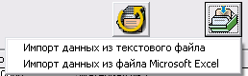

Если выберите:
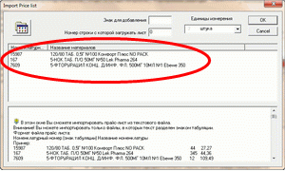
- Импорт данных из текстового файла, откроется диалоговое окно, в котором необходимо сделать следующее:
Импортировать файлы Вы сможете только те, в которых текст разделен знаком табуляции.
Например:
- Создаете текстовый файл.
- В нем пишите номенклатурный номер и нажимаете клавишу на клавиатуре "Tab" - табуляция.
- Затем - наименование товара.
- После того, как Вы укажите в текстовом файле список материалов/товаров, сохраните его и закройте.
а). В строке редактирования "Знак для добавления" можно указать номер строки, которая будет добавлена к номенклатурному номеру. Это необходимо для пометки с какого прайс-листа была загружена та или иная строка.
б). Ниже, в строке редактирования можно указать, с какого номера строки загружать прайс-лист.
Счет строк ведется от "0", т.е. если Вы укажите номер загрузки "1", то программа загрузит прайс-лист, начиная со второй строки.
в). Далее, выбираете из раскрывающегося списка единицы измерения, в которых будут импортироваться данные в программу.
г). Нажмите левой кнопкой мыши на кнопку - "Открыть файл прайс-листа", для загрузки прайс-листа. Откроется диалог "Load Fle Price", выбираете директорию (.txt) в которой находится прайс-лист, нажав на ней левой кнопкой мыши, и нажмите на кнопку "Открыть". Появится сообщение о том, что загружено столько-то строк прайс-листа. Если это именно тот прайс-лист, который Вы хотели загрузить, то нажмите на кнопку "Ok", если нет "Отмена".
е). После открытия файла они будут видны в окне "Импорт прайс-листа". Для импорта выбранных материалов, нажмите кнопку "Ok", если нет "Cancel".
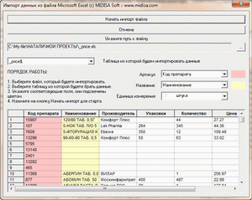
- Импорт данных из файла Microsoft Excel, откроется диалоговое окно, в котором необходимо сделать следующее:
а). Укажите путь к файлу, который нужно импортировать. Для этого нажмите на кнопку показанную на картинке
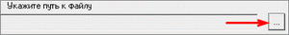
В результате откроется дополнительное окно, в котором нужно найти файл для импорта, например и затем нажать кнопку "Открыть".
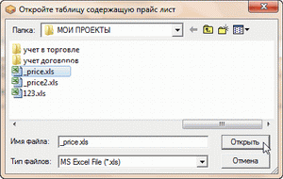
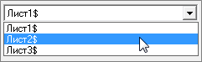
После этого дополнительное окно закроемся, а содержимое файла будет загружено.
б). Если в Вашем прайс-листе несколько листов, тогда выберите таблицу/лист в раскрывающемся списке, из которого будете брать данные.
в). Укажите соответствующие поля, которые подсвечены цветом.
Затем укажите единицы измерения, в которых будете импортировать данные. Добавление новой единицы измерения происходит в окне "Справочники" -> "Единицы измерения".
г). Нажмите кнопку для импортирования данных. После чего окно импорта закроется, а Ваши данные будут добавлены в справочник. Для отмены действия нажмите кнопку "Отмена".
Для изменения имеющейся записи в списке материалов, нужно:
- Выбрать из списка запись, которую хотите изменить, нажав на ней левой кнопкой мыши.
- В строке редактирования изменить информацию.
- И нажать левой кнопкой мыши на кнопку - "Изменить текущую запись". Запись в списке при этом измениться, и появится внизу окна сообщение, что данные в базе обновлены.
Чтобы удалить из списка, какой-либо материал, нужно:
- Выбрать из списка ранее добавленное, название единицы измерения, которую нужно удалить, нажав на ней левой кнопкой мыши.
- И нажать на кнопку - "Удалить текущую запись", либо нажмите правой кнопкой мыши в строку, которую нужно удалить, и в раскрывающемся списке, выбрать пункт меню "Удалить текущую запись". Если нужно удалить все добавленные записи, тогда нужно выбрать пункт меню "Удалить все записи". Появится окно для подтверждения удаления записи из базы, если Вы действительно хотите удалить запись, то нажимаете кнопку "Ok", если нет, тогда кнопку "Отмена".
Также в этом окне предусмотрен поиск материалов, т.к. список может быть очень большим. Здесь есть три вида поиска:
- В строку поиска пишите название материала/товара.
- Сразу за первым видом поиска, другой - по номенклатурному номеру материала.
- Либо нажмите левой кнопкой мыши на любое название из списка и начните набирать на клавиатуре название материала/товара, которое нужно найти. Запись будет найдена
- Единицах измерения - указываются единицы измерения, в которых используются на Вашем предприятии;
Этот справочник необходим для добавления единиц измерения, в которых будут измеряться материалы.
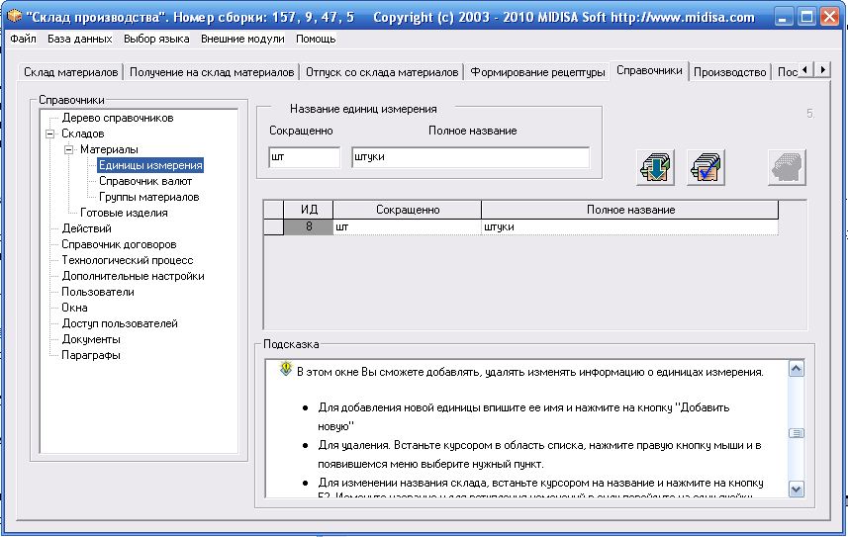
Чтобы добавить новую единицу измерения в справочник, нужно:
- В первую строку редактирования вписать название единицы измерения сокращенно.
- Во вторую - полное название единицы измерения.
- И нажать левой кнопкой мыши на кнопку - "Добавить новую запись в список". При этом новая единица измерения добавится в справочник в список ниже и появится сообщение внизу окна, что данные добавлены в базу.
Для изменения имеющейся информации в списке, нужно:
- Из списка, ранее добавленных единиц измерения, выбрать наименование единицы, которую нужно изменить, нажав на ней левой кнопкой мыши.
- В полях редактирования вписать новую информацию, например, изменить сокращенное название единицы.
- И после изменений нажать левой кнопкой мыши на кнопку - "Изменить текущую запись". Запись в списке при этом измениться и появится внизу окна сообщение, что данные в базе обновлены.
Если же надо удалить запись из списка, нужно:
- Выбрать из списка ранее добавленное, название единицы измерения, которую нужно удалить, нажав на ней левой кнопкой мыши.
- И нажать на кнопку - "Удалить текущую запись". Появится сообщение для подтверждения удаления записи и что запись будет безвозвратно удалена. Если подтверждаете удаление, нажмите кнопку "Ok", если нет, тогда кнопку "Отмена".
- Валюте - этот справочник предназначен для добавления наименования валюты;
Данное окно предназначено для добавления наименования валют, которой Вы будете получать материал или отправлять с производства. В данном окне есть два типа валют - это основная и национальная. Основная - это та валюта, которой Вы можете покупать изделия, товар, материал и т.п., а национальная - это валюта, которая используется в Вашей стране/городе.
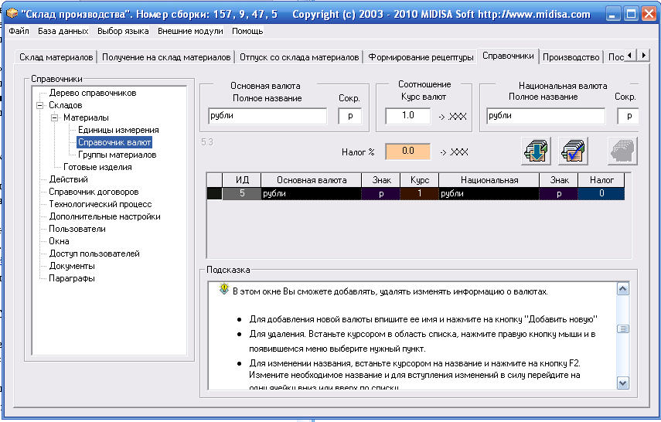
Чтобы добавить в справочник новое наименование валюты, нужно:
- Вписать полное название основной валюты.
- Во вторую строку - сокращенное название основной валюты.
- Указать курс валют по отношению к национальной валюте.
- Вписать полное название национальной валюты.
- И сокращенное название национальной валюты.
- Вписать процент налога, который используется при получении товара на склад с помощью быстрых клавиш.
- Нажать левой кнопкой мыши на кнопку - "Добавить новую запись в список". При этом новая валюта добавится в справочник в список ниже и появится сообщение внизу окна, что данные добавлены в базу.
Для изменения добавленной в списке информации, нужно:
- Выбрать из списка запись, которую хотите изменить, нажав на ней левой кнопкой мыши.
- В строке редактирования изменить информацию.
- И нажать левой кнопкой мыши на кнопке - "Изменить текущую запись". Запись в списке при этом измениться, и появится внизу окна сообщение, что данные в базе обновлены.
Удалить из списка информацию о валюте, если она используется в программе НЕЛЬЗЯ.
- Группы материалов – для указания групп товаров;
Данное окно предназначено для добавления материалов, которые будут находиться на складах Вашего предприятия. При добавлении материалов, Вам необходимо сначала заполнить справочник единицы измерения и справочник валют.
В данном окно необходимо указать наименования групп, к которым относятся определенные материалы. Это необходимо для удобства поиска товара на складе материалов.
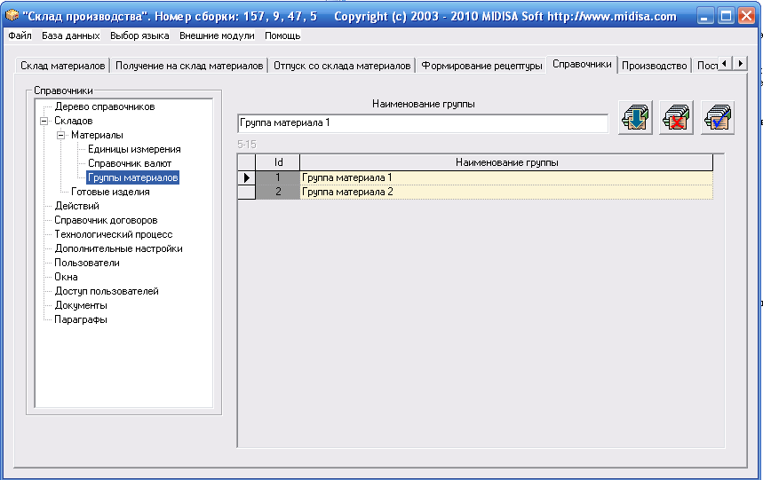
Для добавления новой группы в справочник, необходимо:
- Вписать в строку редактирования наименование группы.
- И нажать левой кнопкой мыши на кнопку - "Добавить новую запись". Запись при этом добавится в список ниже.
После того как Вы добавите наименования групп, Вы можете перейти в справочник материалов и назначить каждому материалу определенную группу.
Чтобы внести изменения в ранее добавленную запись, нужно:
- Выбрать эту запись из списка, нажав на ней левой кнопкой мыши.
- Вписать изменения.
- И нажать на кнопку - "Изменить текущую запись". Запись в списке при этом изменится.
Если же надо удалить запись из списка, нужно:
- Выбрать эту запись из списка, нажав на ней левой кнопкой мыши.
- И нажать на кнопку - "Удалить текущую запись". Появится сообщение для подтверждения удаления записи из базы. Если подтверждаете удаление, нажмите кнопку "Ok", если нет, тогда кнопку "Отмена".
- Готовых изделиях - для указания готовых изделий Вашего предприятия;
Этот справочник необходим для указания наименований готовых изделий Вашего предприятия. Для получения/изготовления готового изделия нужно сформировать рецептуру с входящими в состав материалами.
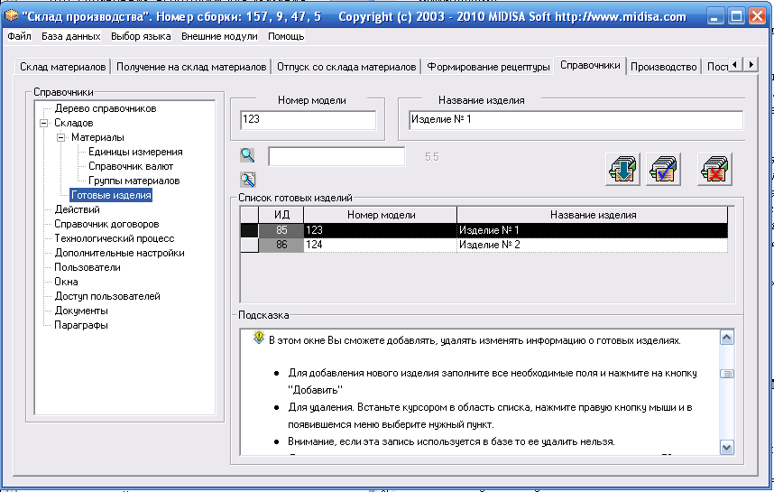
Чтобы добавить изделие в справочник, выполните следующие действия:
- Впишите в соответствующую строку номер модели готового изделия. Если существуют одинаковые номера моделей в разных наименованиях изделий, то эти данные можно добавить в справочник.
- В следующей строке укажите полное наименование готового изделия.
Если данные с таким же наименованием изделия уже есть в списке, то программа ее не добавит. Измените, название изделия и повторите операцию снова. Чтобы такое не произошло, воспользуйтесь поиском. Для этого в строке поиска впишите наименование изделия. Либо нажмите левой кнопкой мыши на любое название из списка и начните набирать на клавиатуре название готового изделия, которое нужно найти.
- Нажимаете на кнопку - "Добавить новую запись в список", для добавления информации в список готовых изделий. Ниже списка появится сообщение, что данные добавлены в базу.
Чтобы изменить информацию, находящуюся в списке, нужно:
- Выбрать из списка запись, которую хотите изменить, нажав на ней левой кнопкой мыши.
- Внести изменения в ранее введенной информации.
- И нажать на кнопку - "Изменить текущую запись". Запись в списке при этом измениться, и появится внизу окна сообщение, что данные в базе обновлены.
Если надо удалить информацию, тогда:
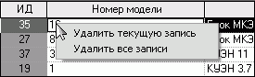
- Нужно выбрать запись, которую хотите удалить, нажав на ней левой кнопкой мыши.
- И нажмите на кнопку - "Удалить текущую запись", либо нажмите правой кнопкой мыши в строку, которую нужно удалить, и в раскрывающемся списке, выбрать пункт меню "Удалить текущую запись".
Если нужно удалить все добавленные записи, тогда нужно выбрать пункт меню "Удалить все записи".
Появится окно для подтверждения удаления записи из базы, если Вы действительно хотите удалить запись, то нажимаете кнопку "Ok", если нет, тогда кнопку "Отмена".
Если текущая запись не используется в программе, то ее можно удалить. Если же используется, то ее НЕЛЬЗЯ удалить.
- Действий - для указания наименования выполняемых действий;
Данное окно необходимо для указания наименования "действий", по которым будут происходить какие-либо действия при работе на производстве.
Чтобы добавить информацию о "действии", нужно:
- В первую строку редактирования вписать номер "действия".
Во вторую - вписать описание, которое будет производить какое-либо действие.
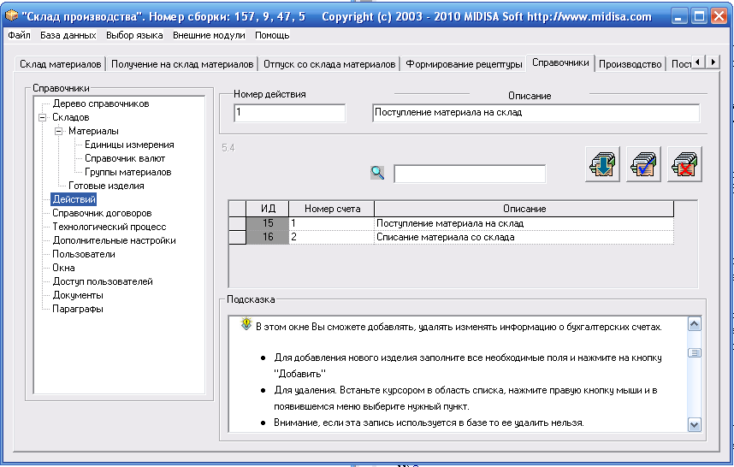
- И нажать левой кнопкой мыши на кнопку - "Добавить новую запись в список". При этом новое "действие" с описанием добавится в справочник в списке ниже и появится сообщение внизу окна, что данные добавлены в базу.
Пример составления "действий":
- Н. номер - 0001; Описание - Отправка в производство.
- Н. номер - 0002; Описание - Получение товара из производства.
- Н. номер - 0003; Описание - Экспорт товара со склада заказчикам и т.д.
Для изменения добавленной в списке информации, нужно:
- Выбрать из списка запись, которую хотите изменить, нажав на ней левой кнопкой мыши.
Чтобы быстрее найти нужную запись из списка, нажмите левой кнопкой мыши на любое название из списка и начните набирать на клавиатуре название "действия", которое нужно найти. Запись будет найдена.
- В строке редактирования изменить информацию.
- И нажать левой кнопкой мыши на кнопке - "Изменить текущую запись". Запись в списке при этом измениться, и появится внизу окна сообщение, что данные в базе обновлены.
Если же надо удалить запись из списка, нужно:
- Выбрать из списка ранее добавленных запись, нажав на ней левой кнопкой мыши на кнопку - "Удалить текущую запись", либо нажмите правой кнопкой мыши в строку, которую нужно удалить, и в раскрывающемся списке, выбрать пункт меню "Удалить текущую запись". ПРИМЕЧАНИЕ: если нужно удалить все добавленные записи, тогда нужно выбрать пункт меню "Удалить все записи". Появится окно для подтверждения удаления записи из базы, если Вы действительно хотите удалить запись, то нажимаете кнопку "Ok", если нет, тогда кнопку "Отмена".
Если текущая запись не используется в программе, то ее можно удалить. Если же используется, то ее НЕЛЬЗЯ удалить.
- Договорах - вносится информация о поставщике и т.д.
В этом справочнике заполняется информация о фирме/компании, с которой заключен договор на поставку или получение готового товара.
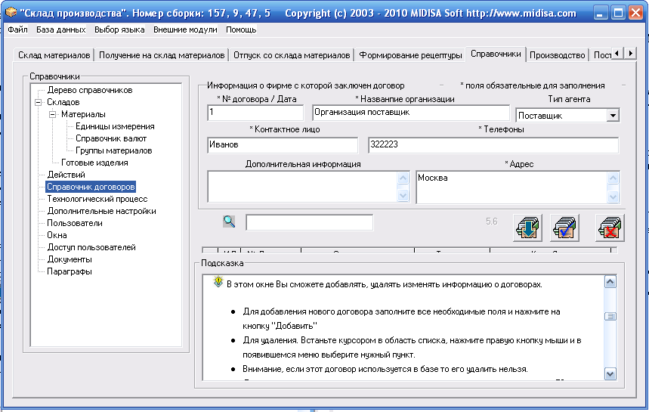
Чтобы добавить новый договор в справочник, нужно в соответствующих полях вписать:
- В первой строке редактирования - номер договора и дату заключения договора. Например: 01022 от 03.12.2007.
- Затем - название организации, с которой заключается договор.
- Выбрать из раскрывающегося списка, кем является данная организация, поставщик или получатель.
- Ниже, указать контактное лицо, с которым будете работать.
- Его номер телефона.
- Если есть какие-либо комментарии о компании, их можно вписать в поле редактирования "Дополнительная информация".
- Указать адрес, где находится данная организация.
- И нажать на кнопку - "Добавить новую запись в список". При этом новый договор добавится в список ниже и появится сообщение внизу окна, что данные добавлены в базу.
Чтобы изменить информацию, находящуюся в списке, нужно:
- Выбрать из списка запись, которую хотите изменить, нажав на ней левой кнопкой мыши.
- Внести изменения в ранее введенной информации.
- И нажать на кнопку - "Изменить текущую запись". Запись в списке при этом измениться, и появится внизу окна сообщение, что данные в базе обновлены.
Если надо удалить информацию, тогда:
- Нужно выбрать запись, которую хотите удалить, нажав на ней левой кнопкой мыши.
- И нажмите на кнопку - "Удалить текущую запись", либо нажмите правой кнопкой мыши в строку, которую нужно удалить, и в раскрывающемся списке, выбрать пункт меню "Удалить текущую запись".
Если нужно удалить все добавленные записи, тогда нужно выбрать пункт меню "Удалить все записи".
Появится окно для подтверждения удаления записи из базы, если Вы действительно хотите удалить запись, то нажимаете кнопку "Ok", если нет, тогда кнопку "Отмена".
Если текущая запись не используется в программе, то ее можно удалить. Если же используется, то ее НЕЛЬЗЯ удалить.
- Технологических процессах - этот справочник предназначен для указания процессов и действий к ним, используемых в производстве;
В этом окне необходимо перечислить технологические процессы производства и расписать действия относящиеся к ним.
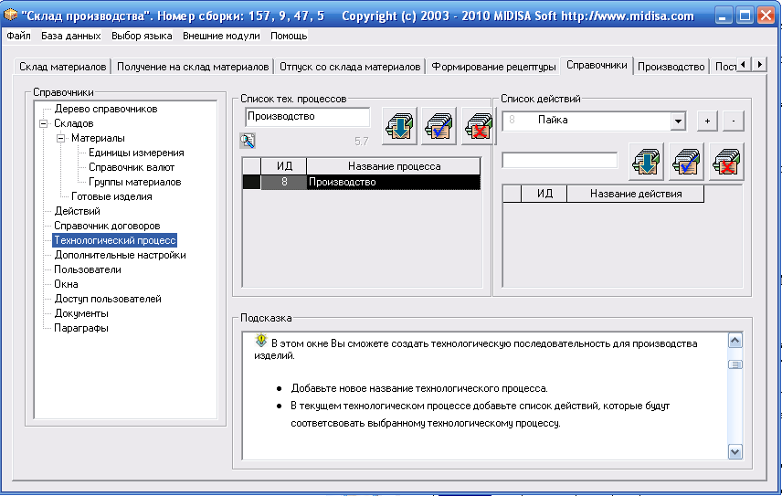
Для добавления технологических процессов:
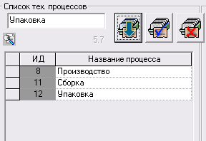
- В строке редактирования вписываете наименование технологического процесса.
- И нажимаете левой кнопкой мыши на кнопку - "Добавить новую запись в список". При этом добавленная запись появится ниже в списке.
Для изменения тех. процессов нужно:
- Выбрать из списка название процесса, которое нужно изменить.
- В строке редактирования вносите изменения.
- Нажимаете на кнопку - "Изменить текущую запись". Запись в списке при этом измениться.
Для удаления из списка, нужно:
- Выбрать из списка название процесса, которое нужно удалить.
- И нажать на кнопку - "Удалить текущую запись". Появится окно для подтверждения удаления записи из базы, если Вы действительно хотите удалить запись, то нажимаете кнопку "Ok", если нет, тогда кнопку "Отмена".
Добавление действий в список происходит следующим образом:
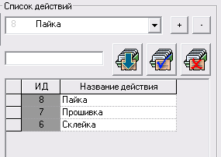
- Нажмите левой кнопкой мыши на кнопку расположенную рядом с раскрывающимся списком.
Можно удалить добавленное название действия из раскрывающегося списка, для этого выберите его из списка и нажмите на кнопку расположенную рядом с раскрывающемся списком.
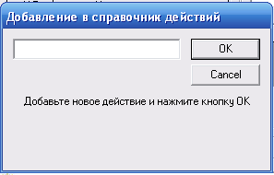
- Откроется диалог "Добавление в справочник действий" (см. рис). В строке редактирования вписываете название действия, которое будет соответствовать выбранному процессу (их может быть несколько).
- Нажмите кнопку "Ok". После того, как добавите действия, относящиеся к тех. процессу, нажмите кнопку "Cancel".
- Когда действия добавлены, выберите одно из действий из раскрывающегося списка.
- И нажмите на кнопку - "Добавить новую запись в список". При этом название действия добавится в список ниже.
Чтобы изменить информацию в списке, нужно:
- Выбрать из списка название процесса, которое нужно изменить.
- В строке редактирования внести изменения.
- И нажать на кнопку - "Изменить текущую запись". Запись в списке при этом измениться.
Чтобы удалить запись из списка, нужно:
- Выбрать из списка название действия, которое нужно удалить.
- И нажать на кнопку - "Удалить текущую запись".
Теперь после того, как добавлены процессы и действия к ним, можно установить расход, который будет подсчитываться при выполнении какого-либо действия в производстве. Для этого выполните следующие действия:
- Выберите название процесса.
- Затем перейдите в список действий.
- Нажмите правой кнопкой мыши на название действия из списка и щелкните на появившемся пункте меню "Установить расход".
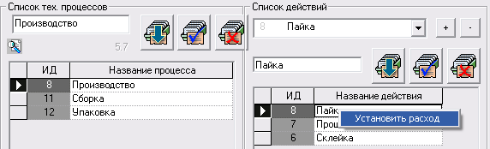
- В открывшемся диалоговом окне "Установка изменений количества" нужно указать информацию по расходам или увеличениям к выбранному действию.
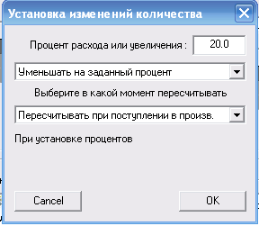
- Дополнительные настройки
В этом окне Вы можете:
- Очистить базу данных. Это необходимо, если Вы хотите начать работать с программой "как с чистого листа" с самого начала. Предложены два варианта очистки базы:
  - "Удалить все" - очищаются все таблицы за исключением таблиц связанных с окнами, чтобы не потерять доступ к программе.
  - "Только историю" - очистка истории, которая позволит сократить размер базы после ее долгой работы.

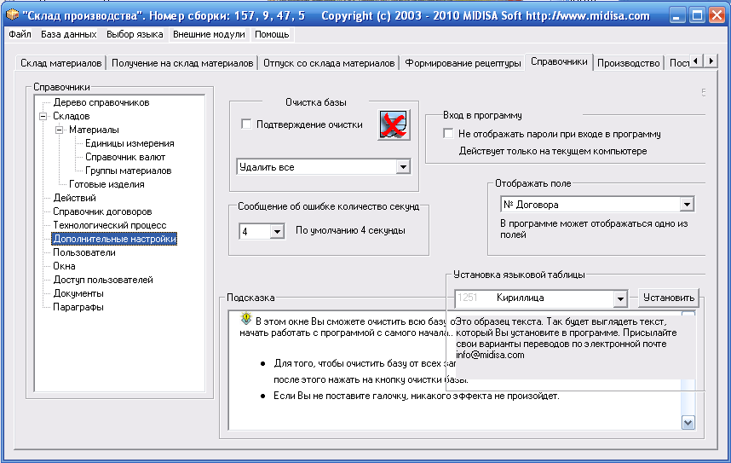
Выберите вариант очистки, который Вам необходим, из раскрывающего списка. Поставьте галочку на элементе для подтверждения очистки, нажав на нем левой кнопкой мыши, затем нажмите кнопку  - "Очистить все таблицы от записей". Будут очищены все данные или история работы программы за исключением настроек которые относятся к доступу программы.
- Установить время отображения сообщений. Для этого выберите из раскрывающегося списка секунды указанные в списке. По умолчанию, время показа сообщений об ошибках при работе с программой, указано 4 секунды.
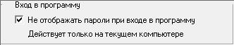
- Установить отображение или скрытие паролей при входе в программу. Т.е. когда Вы запускаете програму, появляется окно для ввода имени пользователя и пароля, если Вы поставите галочку "Не отображать пароли при входе в программу", тогда Вам нужно вручную вписать пользователя и пароль. Эта опция необходима, если с программой будут работать несколько пользователей с разными правами доступа. Чтобы один пользователь входил в программу под своим именем, а другой - под своим. Если же Вы снимите галочку, тогда будут отображаться последние вводимые имя пользователя и пароль.
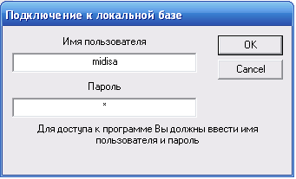
По умолчанию при входе в программу отображаются имя и пароль пользователя.
Данная опция действует только на текущем компьютере. Если программа установлена на несколько компьютеров, тогда необходимо на каждом компьютере сделать настройки.
- Настроить отображение поля по номеру договора или по названию организации в "портфеле" - нижнем списке программы.
- Пользователи - этот справочник предназначен для добавления пользователей, работающих с программой.
Это окно предназначено для добавления пользователей, которые будут работать с программой. А также присваивать каждому пользователю программы индивидуальный пароль для доступа к программе. (см. также дополнительные настройки)
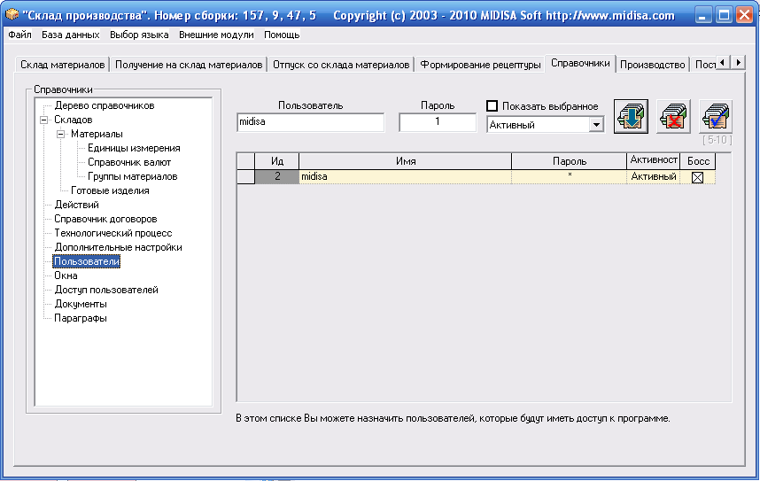
Чтобы добавить нового пользователя, нужно:
- В первое поле редактирования вписываете имя пользователя программы.
- Затем вписываете пароль, под которым будет заходить в программу пользователь (можно использовать любые числа, слова, символы и т.д.).
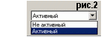
- В раскрывающемся списке необходимо выбрать активный или не активный, что означает, будет ли пользователь иметь доступ к программе (активный - имеет доступ, не активный - не имеет).
- И добавляете нового пользователя, нажав левой кнопкой мыши на кнопку - "Добавить новую запись".
Если нужно чтобы пользователю в окне "Производство" отображалась себестоимость материалов/товаров, нажмите двойным щелчком левой кнопкой мыши в поле "Босс".
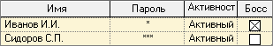
Себестоимость скрывается в следующих окнах программы:
- Склад материалов
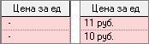
- Отправка в производство
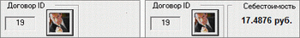
- Производство
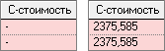
- Склад готовых изделий
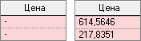
Чтобы изменить, например, пароль у пользователя программы:
- Выделите имя пользователя в списке, кликнув левой кнопкой мыши на нем, измените в соответствующем поле "пароль".
- И нажмите на кнопку - "Изменить текущую запись". Запись при этом измениться.
Для удаления пользователя из списка:
- Выделите имя пользователя, в списке, кликнув левой кнопкой мыши на нем.
- И нажмите на кнопку - "Удалить текущую запись". Появится окно для подтверждения удаления записи из базы, если Вы действительно хотите удалить запись, то нажимаете кнопку "Ok", если нет, тогда кнопку "Отмена".
Чтобы было удобнее смотреть, кто из списка допустим активный, для этого поставьте галочку на элементе
- Окна - перечень окон, существующих в программе.
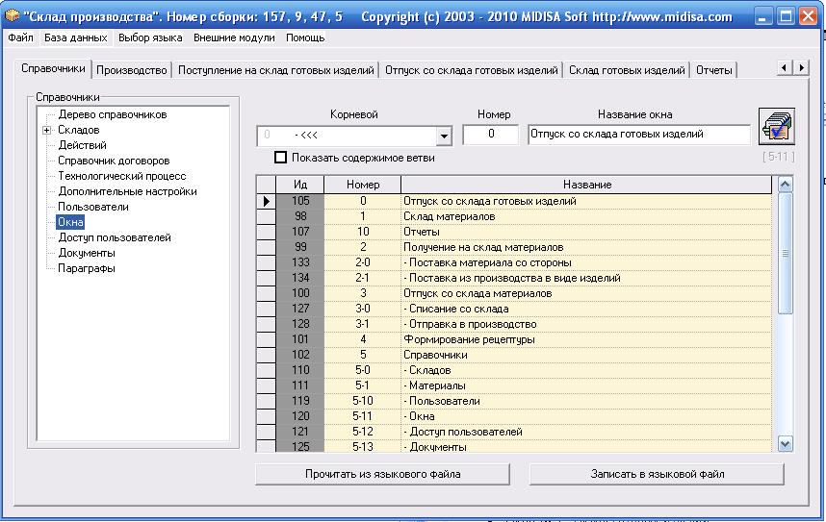
Перечень окон. Все окна в программе прономерованные.
- Окно № 0: "Отпуск со склада готовых изделий"
- Окно № 1: "Склад материалов"
- Окно № 2: "Получение на склад материалов"
- Окно № 3: "Отпуск со склада материалов"
- Окно № 4: "Формирование рецептуры"
- Окно № 5: "Справочники"
- Окно № 5-0: "Справочник складов"
- Окно № 5-1: "Справочник материалов"
- Окно № 5-2: "Единицы измерения"
- Окно № 5-3: "Справочник валют"
- Окно № 5-4: "Действий"
- Окно № 5-5: "Готовые изделия"
- Окно № 5-6: "Справочник договоров"
- Окно № 5-7: "Технологический процесс"
- Окно № 5-9: "Дополнительные настройки"
- Окно № 5-10: "Пользователи"
- Окно № 5-11: "Окна"
- Окно № 5-12: "Доступ пользователей"
- Окно № 6: "Производство"
- Окно № 7: "Поступление на склад готовых изделий"
- Окно № 9: "Склад готовых изделий"
- Окно №10: "Отчеты"
Изменение названия окон.
Если Вам нужно изменить в программе название окна, указанных в списке окон, Вы можете это сделать двумя способами.
I способ.
- Выберите название окна, нажав на нем в списке.
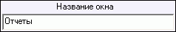
Впишите в строке редактирования изменения и нажмите кнопку - "Изменить текущую запись".
- После того, как изменения будут внесены, нажмите кнопку "Записать в языковай файл" расположенную в нижней части окна.
- Появится сообщение, что требуется перезагрузка программы и только после этого изменения вступят в силу. Закройте программу и снова откройте.
II способ.
- Впишите изменения в сам языковой файл russian.ini, расположенный в директории по умолчанию C:\Program Files > Warehouse Of Manufacture > language > russian.ini.
- После того, как изменения в языковом файле будут внесены, нажмите на кнопку "Прочитать из языкового файла"
- Чтобы изменения вступили в силу, закройте программу и снова откройте.
- Доступ пользователей - устанавливаются права доступа пользователям к окнам программы.
Данное окно необходимо для установки прав доступа пользователям программы к окнам, с которыми они будут работать. Т.е. каждый пользователь, запуская программу под своим паролем, будет работать только в доступных ему окнах. (см. также дополнительные настройки)
Чтобы открыть доступ к окнам, для этого:
- Выбираете из раскрывающегося списка имя пользователя (которого ранее добавляете в справочник пользователей).
- В левом списке "Закрытые окна" выбираете номер окна, с которым будет работать выбранный Вами пользователь, нажав левой кнопкой мыши на наименовании окна из списка.
- И нажимаете на кнопку  - "Открыть доступ к выбранному окну". Далее Вы увидите, что в списке "Доступные окна", с правой стороны, добавилась запись.

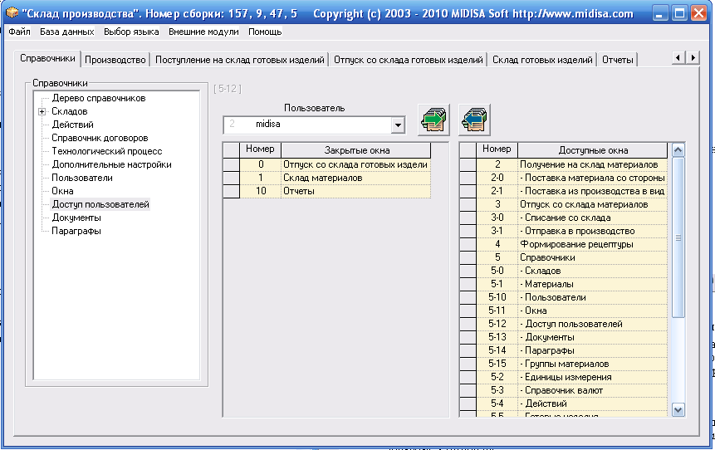

Также Вы можете запретить доступ, к какому либо из окон ранее Вами открытыми, для этого:
- Выбираете из списка "Доступных окон", нажав левой кнопкой мыши на наименовании окна из списка.
- И закрываете доступ с помощью кнопки 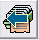 - "Закрыть доступ к выбранному окну".
- Документы - для указания наименований документов, которое Вы можете создать самостоятельно.
Этот справочник содержит наименования печатных документов, выводимых на печать, которые Вы можете создавать в содержимом документов.
Для того, чтобы добавить новое название документа, нужно выполнить следующее:
- Впишите в строку редактирования наименование документа (заголовок).
- И нажмите левой кнопкой мыши на кнопку - "Добавить новую запись". В списке ниже появится добавленная запись.
- Чтобы документ можно было посмотреть и распечатать, нужно 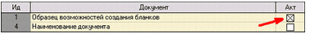сделать его активным, для этого щелкните двойным щелчком левой кнопкой мыши на элементе пометки. Но перед тем как этот документ посмотреть или распечатать, нужно создать содержимое документа (параграфы) .

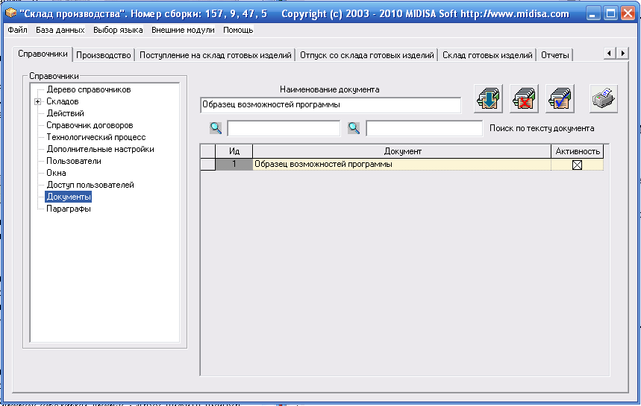
Чтобы изменить запись, которая находится в списке, нужно:
- Выбрать из списка название документа, нажав на нем левой кнопкой мыши.
- В строке редактирования изменить запись.
- И нажать на кнопку - "Изменить текущую запись". Название в списке при этом изменится.
Если же надо удалить запись из списка, нужно:
- Выбрать из списка название документа, нажав на нем левой кнопкой мыши.
- И нажать на кнопку - "Удалить текущую запись", либо нажать правой кнопкой мыши в строку, которую нужно удалить, и в раскрывающемся списке, выбрать пункт меню "Удалить строку". Появится окно для подтверждения удаления записи из базы, если Вы действительно хотите удалить запись, то нажимаете кнопку "Ok", если нет, тогда кнопку "Отмена".
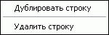
Есть возможность копирования строки и всего ее содержимого в список. Для этого нажмите правой кнопкой мыши на наименовании документа, который хотите скопировать, и выберите пункт меню "Сдублировать строку", нажав на нем левой кнопкой мыши. Все содержимое, которое было в этом документе, будет сдублировано. Это сделано в случае, если Вам нужно создать похожие между собой документы, но внести некоторые изменения. Например, изменить во всем документе только заголовок или вписать небольшую корректировку в тексте. Сдублировав строку, Вы потом можете войти в параграфы и изменить данные в документе.

- Параграфы - содержание документов, которое Вы можете создать самостоятельно.
В этом окне создаются параграфы к документам и их содержимое.

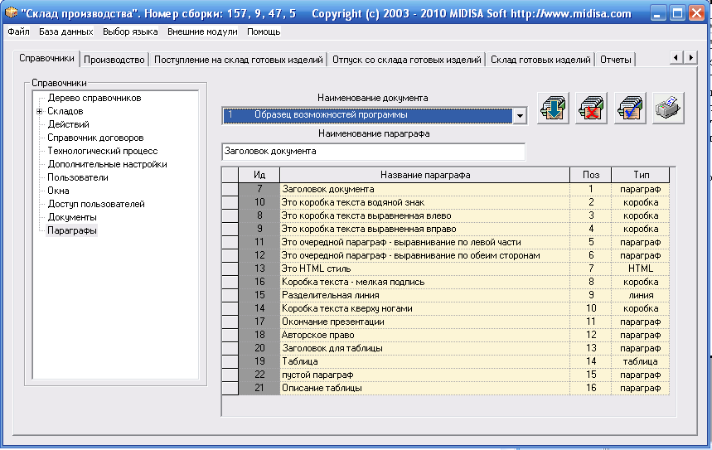

Чтобы добавить новое название параграфа, выполните следующие действия:
- В верхнем раскрывающемся списке, выберите наименование документа (см. наименование документов).
- Ниже, в строке редактирования, вписываете название параграфа.
- Нажимаете на кнопку - "Добавить новую запись". В списке ниже появится добавленная запись.
- Для редактирования параграфа, нажмите правой кнопкой мыши на названии параграфа и выберите из раскрывающегося списка пункт меню "Открыть параграф" или щелкните двойным щелчком левой кнопкой мыши на добавленную запись в списке.
- Появится диалог "Окно для ввода текста", вписываете нужный текст и закрываете окно.
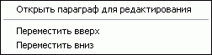
- Укажите последовательность параграфов для полного формирования документа. Например, заголовок должен быть выше текста. Для перемещения, нажимаете правой кнопкой мыши в списке на названии параграфа, который нужно переместить, и из контекстного меню, выбираете "Переместить выше" или "Переместить ниже".
Для просмотра отредактированного документа в окне печати, нажмите кнопку 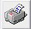 - "Распечатать текущую запись".
Чтобы изменить запись, которая находится в списке, нужно:
- Выбрать из списка название параграфа, нажав на нем левой кнопкой мыши.
- В строке редактирования изменить запись.
- И нажать на кнопку - "Изменить текущую запись". Данные в списке при этом изменятся.
Если же надо удалить запись из списка, нужно:
- Выбрать из списка название параграфа, нажав на нем левой кнопкой мыши.
- И нажать на кнопку - "Удалить текущую запись". Появится окно для подтверждения удаления записи из базы, если Вы действительно хотите удалить запись, то нажимаете кнопку "Ok", если нет, тогда кнопку "Отмена".
Диалог "Окно для ввода текста"
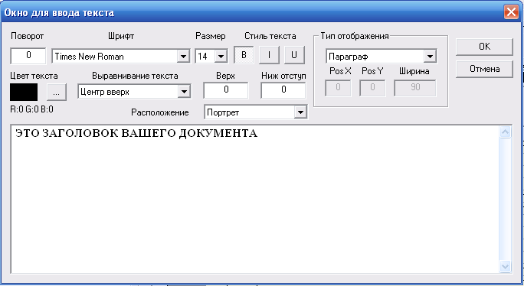
Это диалоговое окно служит для редактирования (ввода) текста. Оно появляется при открытом окне №5-14 "Параграфы" и нажатии двойным щелчок левой кнопкой мыши на названии параграфа. Как ползоваться этим окном? Рассмотрим сначала все поля данного окна:
- "Поворот" - поворот текста, наклон (до 180°С)
- "Шрифт" - в раскрывающемся списке, выбираете шрифт текста;
- "Размер" - размер написания текста;
- "Стиль написания" - можно указать чтобы текст был: - жирный; - курив, наклонный текст; - подчеркнутый;
- "Цвет текста" – выбирается нажатием левой кнопкой мыши на кнопке . Появится окно выбора цвета, выбираете цвет и нажимаете "OK"
- "Выравнивание текста" – в раскрывающемся списке, выбираете как и где будет располагаться текст в документе;
- "Верхний отступ" – отступ текста от верхнего края;
- "Нижний отступ" – отступ текста от нижнего края;
- "Расположение" – в раскрывающемся списке выбираете, как будет располагаться лист бумаги для созданного текста: портрет – вертикально, ландшафт – горизонтально;
- "Тип отображения" – как будет отображаться текст в документах:
  - текст";
  - "параграф" - новая строка;
  - "HTML текст"
  - "коробка текста"
  - "линия"
  - "таблица"
  - "разрыв страницы"
И позиция отображения текста на листе бумаги:
  - "PosX" - горизонтально;
  - "PosY" - вертикально;
  - "Ширина" - используется при выборе "коробка текста", т.е. указывается ширина коробки.
Диалог «Печать отчетов»

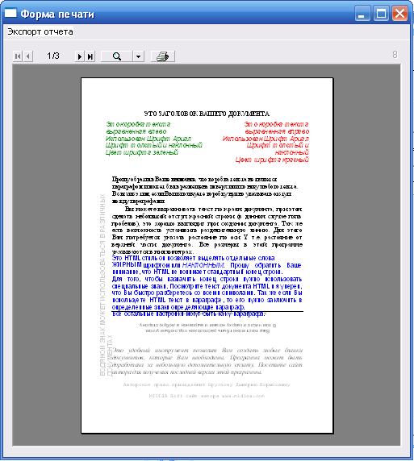
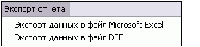
Данное окно предназначено для просмотра и вывода на печать выбранных Вами отчетов. И с возможностью экспорта данных в MS Excel и в формат DBF, сформированных в отчете. Для экспорта данных, нажмите на кнопку расположенную над панелью управления (выделено на рисунке красным цветом), из раскрывающего списка выберите в какой формат Вам нужно произвести экспорт, нажав на пункт левой кнопкой мыши. Появится диалог "Обзор папок" в котором Вам нужно выбрать директорию (папку), в которую Вы хотите экспортировать данные и нажать кнопку "Ok".

Форма печати появляется при нажатии на кнопку печати в следующих окнах:
- Склад материалов
- Отправка в производство
- Производство
- Отчеты
- Справочники/Документы
- Справочники/Параграфы
В окне просмотра можно посмотреть сформированный документ. Сверху находится панель управления, на ней расположены следующие элементы:
- кнопки навигации по страницам документа:
- первая страница (осуществляет отображение в окне первой страницы документа),
- предыдущая страница (осуществляет отображение в окне предыдущей по отношению к текущей страницы документа),
- следующая страница (осуществляет отображение в окне следующей по отношению к текущей страницы документа),
- последняя страница (осуществляет отображение в окне последней страницы документа);
- - масштаб просмотра документа (кроме процентного значения, возможен выбор вариантов: целая страница (whole page); по ширине страницы (page width); две страницы (two pages); свернутое изображение (thumbnail); 150%; 100%; 75%; 50%; 25%).
- - кнопка вывода на печать документа.
После просмотра/вывода на печать документов, закройте диалоговое окно.

"Получение на склад материалов"

Это окно необходимо для получения материалов на склад. Получение материалов возможно как со стороны (окно №2.0 "Поставка материала со стороны") так и в виде изделий из производства (окно №2.1 "Поставка из производства в виде изделий").

"Поставка материала со стороны"

Данная вкладка предназначена для получения материала/товара, поставляемого со стороны и его отправки на склад материалов.

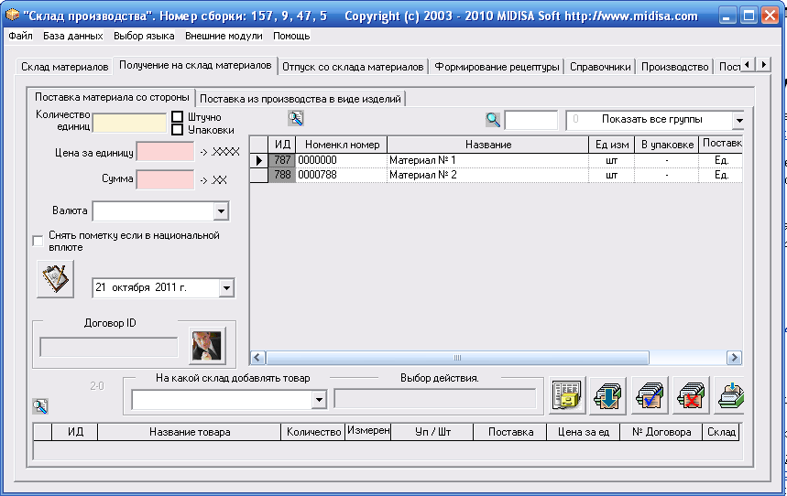
Как получить товар со стороны на склад материалов? Для этого выполните следующую последовательность действий:
- Выберите наименование материала/товара в верхнем списке, нажав на нем левой кнопкой мыши. (Наименования материалов/товаров в этом списке отображаются из справочника материалов).
Чтобы быстрее найти нужную запись в списке, нажмите левой кнопкой мыши в область списка и начните набирать на клавиатуре название материала, которое нужно найти. Запись будет найдена.
Если какого-то наименования товара не существует в списке, тогда можно воспользоваться быстрым добавлением нового товара, не переходя в справочник материалов. Для этого просто нажмите на кнопку - "Добавить новую позицию в справочник". Откроется диалоговое окно "Добавление нового материала в справочник материалов",
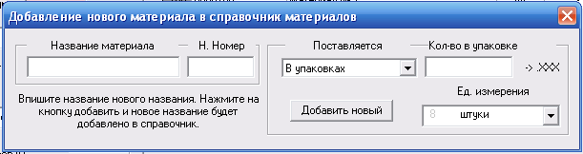
впишите необходимую информацию в соответстующие строки и нажмите кнопку "Добавить новый". Затем закройте диалоговое окно.
- После того, как Вы выбрали наименование материала, впишите в строку "Количество" количество за единицу, если товар/материал поставляется по-штучно или количество упаковок, если поставляется в упаковках.
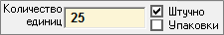
Если товар поставляется в упаковках, а при получении его на склад товар разлили, рассыпали, разбили и т.п., тогда нужно поставить пометку и указать штучное количество товара.
Для перехода в следующую строку можно нажать клавишу "Enter".
- Впишите цену получаемого товара. Если товар в упаковках, значит цену за одну упаковку, если штучно - за единицу. Если Вам нужно добавить или отнять процент налога к стоимости товара, тогда:
  - для добавления, нажмите одновременно сочетание клавиш "Ctrl" + "стрелка вверх", к цене будет добавлен процент налога, который заранее должен указан в справочнике валют.
  - для вычитания, нажмите одновременно сочетание клавиш "Ctrl" + "стрелка вниз", от цены будет вычислен процент налога.
При вычитании налога Вы получите число "Х", если Вы прибавите к числу "Х" процент налога, тогда Вы получите первоначальную сумму, которую указывали. Например, "Адаптер DS9097U-009" стоимостью 100руб. - 10% = 90,9091руб. + 10% = 100руб.
Если Вы попытаетесь второй раз добавить или отнять процент налога на стоимость товара, то появится оповещающее сообщение, что Вы уже пересчитывали процент налога, если Вы хотите сделать пересчет повторно, то нажмите кнопку "Ok", если нет, то кнопку "Отмена".
Для перехода в следующую строку можно нажать клавишу "Enter".
- Общая сумма получаемого товара высчитывается автоматически.
- Выберите валюту из раскрывающегося списка, по которой будет расчет за полученный товар. (см. справочник валют).
- Укажите номер договора компании, которая поставляет материал/товар. Для этого нажмите кнопку - "Выбрать договор". Откроется диалоговое окно "Справочник договоров"
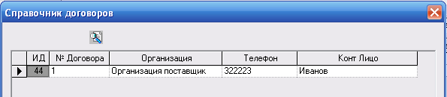
выберите из списка договор, нажав на нем левой кнопкой мыши и нажмите клавишу "Enter", или нажмите двойным щелчком левой кнопкой мыши. (Добавление нового договора происходит в окне "Справочники" -> "Справочник договоров").
Чтобы очистить отображение ранее выбранного договора, нажмите на клавиатуре клавишу "Esc".
- Выберите из раскрывающего списка название склада, на который будет добавлен товар. (Добавить наименование склада можно, перейдя на вкладку "Справочники > Складов").
- Укажите действие на основании которого происходит движение материала/товара, например, Получение материалов. Для этого нажмите на кнопку - "Открыть справочник действий", в результате откроется диалоговое окно "Справочник действий"
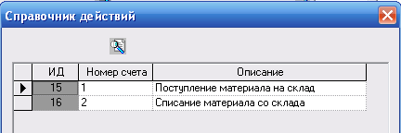
выберите из списка название действия, нажав на нем левой кнопкой мыши и нажмите клавишу "Enter", или нажмите двойным щелчком левой кнопкой мыши. (Добавление нового действия происходит в окне "Справочники" -> "Действий").
- Нажмите кнопку - "Добавить данные в список добавляемых товаров". В результате товар/материал будет добавлен в так называемый "портфель" - нижний список, зарезервированный для отправки на склад материалов. В этом "портфеле" по каждому товару представлена следующая информация:
  - Название полученного товара.
  - Количество в единицах измерения.
  - Единицы измерения. В чем измеряется товар.
  - Количество упаковок или штук.
  - Цена за единицу измерения.
  - Номер договора. В поле "Номер договора" можно отображать или номер договора или название организации, настроив это в окне "Справочники > Дополнительные настройки".
  - Номер склада, на который будет добавлен товар.
- После того, как материалы/товары будут добавлены в нижний список, их нужно отправить на склад материалов. Для этого нажмите левой кнопкой мыши на кнопку - "Добавить весь список товара на склад". Появится сообщение, говорящее о том, что операция производится после полного формирования партии товара. Каждой отдельной партии присваивается номер партии. Действие будет продублировано в истории движения товара. И хотите ли Вы отправить подготовленный перечень товара на склад? Если да тогда нажмите кнопку "Ok", если нет, тогда кнопку "Отмена". После нажатия кнопки "Ok" снова появится сообщение, что все данные из списка добавлены в базу. Хотите очистить список из "портфеля" для отправки на склад? Если нажмете кнопку "Ok", то список из "портфеля" очиститься и снова будет пустым для следующего добавления товара при его получении. Если "Отмена" то список останется в "портфеле". При получении товара может прийти такой же перечень товара, который Вы уже добавляли в "портфель". И возможно, что Вам надо будет только изменить некоторую информацию.
Если нужно изменить добавленную в "портфель" запись, сделайте следующее:
- Выберите в списке запись, которую хотите изменить, нажав на ней левой кнопкой мыши.
- В полях редактирования, описанных выше, внести изменения.
- И нажать на кнопку -"Изменить текущую запись в списке". Запись при этом изменится.
Для удаления добавленной записи, сделайте следующее:
- Выберите в списке запись, которую хотите удалить, нажав на ней левой кнопкой мыши.
- И нажмите на кнопку - "Удалить текущую запись из списка", либо нажмите правой кнопкой мыши в строку, которую нужно удалить, и в раскрывающемся списке, выберите пункт "Удалить текущую запись". Появится окно для подтверждения удаления записи из базы, если Вы действительно хотите удалить запись, то нажмите кнопку "Ok", если нет, тогда кнопку "Отмена".
Если нужно удалить все добавленные записи, тогда нужно выбрать пункт "Удалить все записи".

Быстрые клавиши, используемые в данном окне:
- Alt + D - Открывает справочник договоров для выбора договора. (Для закрытия справочника Enter или Esc).
- Alt + A - Открывает окно позволяющее добавить запись в справочник материалов. (Для закрытия окна нажмите Esc).
- Enter - Переход по элементам окна.
- Alt + C - Замена типа поставляемого товара. (Штучно или в упаковках).
- Alt + W - Снятие или выбор основной валюты.
- Delete - Удаляет текущую запись из портфеля. (Нажмите левой кнопкой мыши в область портфеля и нажмите клавишу "Delete".)
- Ctrl + "стрелка вверх" - Добавляет процент налога к стоимости. Когда курсор находится в элементе цена, ввести стоимость единицы и нажать Ctr + "стрелка вверх", то к цене будет добавлен процент налога, общая сумма товара будет автоматически пересчитана. Пример: Цена 10 руб, после нажатия будет 11.8 при налоге 18%. (Установка процента налога происходит в справочнике валют)
- Ctrl + "стрелка вниз" - Вычитает процент налога от стоимости. Когда курсор находится в элементе цена, ввести стоимость единицы и нажать Ctr + "стрелка вниз", то от цены будет вычислен процент, после которого к полученной сумме можно будет прибавить процент налога и Вы получите первоначальное число. Пример: Цена 10 руб, после нажатия будет 8.4746 при налоге 18%. (Установка процента налога происходит в справочнике валют)
Диалог "Добавление нового материала"

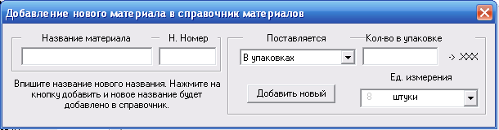

В этом диалоговом окне добавляется новый материал в справочник материалов. Оно появляется при выборе пункта меню "Быстрый переход"/"Получение на склад материалов" или выборе окна "Получение на склад материалов" и нажатии левой кнопкой мыши на кнопку - "Добавить новую позицию в справочник". Для этого нужно указать:
- Название материала.
- Его номенклатурный номер.
- Как поставляется. Выбираете из раскрывающегося списка.
Если материал поставляется в упаковках, то указывается количество в упаковке.
- Единицы измерения. Выбираются из раскрывающегося списка. (Добавить еденицы измерения можно, перейдя на вкладку "Справочники" / "Единицы измерения").
- Нажимаете левой кнопкой мыши на кнопку - "Добавить новый".
- Теперь, когда материал добавлен, закрываете диалоговое окно.
Диалог "Справочник договоров"

В данном диалоговом окне выбирается наименование договора к выполняемым действиям, которые составляются ранее в справочнике. Диалог появляется при нажатии левой кнопкой мыши на кнопку - "Выбрать договор" в следующих окнах программы:
- Получение на склад материалов
- Списание со склада
- Отправка в производство
- Отпуск со склада готовых изделий
Для выбора определенного договора, выберите его из прилагаемого списка, нажатием левой кнопкой мыши на нем, и нажимаете клавишу "Enter" или двойным щелчком левой кнопкой мыши. Диалоговое окно при этом закроется, а выбранный номер договора добавится.
Добавлять и редактировать договора можно, открыв вкладку "Справочники" и выбрав пункт "Справочник договоров". Если в списке с уже перечисленными названиями договоров нет нужного договора, то Вы можете его добавить в список.

Меню не будет отображаться если доступ пользователя закрыт к окну "Справочники договоров". Для открытия доступа пользователю, необходимо воспользоваться окном "Доступ пользователей" в справочниках программы.
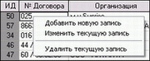
Для добавления нового названия договора, сделайте следующую последовательность действий:
- Нажмите правой кнопкой мыши в область списка с уже существующими названиями договоров.
- Выберите из появившегося списка пункт "Добавить новую запись", нажав на ней левой кнопкой мыши.
- Откроется диалоговое окно "Справочник договоров", в котором Вам нужно указать информацию о фирме с которой заключаете договор, это:
  - № договора и дату его заключения.
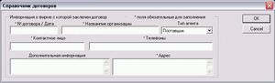
  - Название организации, с которой заключаете договор.
  - Тип агент, необходимо выбрать из раскрывающего списка, кем является данная организация. Поставщиком или Получателем.
  - Контактное лицо. которое с Вами работает.
  - Телефоны для связи, можно перечислить через запятую.
  - Дополнительная информация (необязательное поле для заполнения).
  - Адрес нахождения организации, с которой заключаете договор.
4. После того, как информация о фирме добавлена, нажмите левой кнопкой мыши на кнопку

Для изменения уже существующего договора в справочнике, необходимо сделать следующее:
- Нажмите правой кнопкой мыши в область списка с уже существующими названиями договоров.
- Выберите из появившегося списка пункт "Изменить текущую запись", нажав на ней левой кнопкой мыши.
- Откроется диалоговое окно "Справочник договоров", в котором Вам нужно изменить информацию о фирме с которой был заключен договор. Например, Вам нужно изменить данные о контактном лице или номера телефонов.
- После того, как информация изменена и чтобы она вступила в силу, нажмите левой кнопкой мыши на кнопку
Для удаления уже существующего договора в справочнике, необходимо сделать следующее:
- Нажмите правой кнопкой мыши в область списка с уже существующими названиями договоров.
- Выберите из появившегося списка пункт "Удалить текущую запись", нажав на ней левой кнопкой мыши.
- Появится окно для подтверждения удаления записи из базы, если Вы действительно хотите удалить запись, то нажимаете кнопку "Ok", если нет, тогда кнопку "Отмена".
Если Вы ранее использовали запись в программе, которую хотите удалить, то данный пункт меню будет не активным. Пример, если Вы ранее принимали товар по договору с номером Х, то программа не позволит Вам удалить данный договор из программы, во избежании ошибок.
Диалог "Справочник действий"

Данное диалоговое окно предназначено для выбора наименования действия к выполняемым действиям. Указаные номера и названия "действий", составляются ранее в справочнике. Диалоговое окно необходимо для указания ID и номера "действия". Оно появляется при нажатии левой кнопкой мыши на кнопку - "Открыть справочник действий" в следующих окнах программы:
- Получение на склад материалов
- Списание со склада
- Отправка в производство
- Отпуск со склада готовых изделий
Для выбора определенного названия "действия", выберите его из прилагаемого списка, нажатием левой кнопкой мыши на нем, и нажимаете клавишу "Enter" или двойным щелчком левой кнопкой мыши. Диалоговое окно при этом закроется, а выбранный ID и номер "действия" добавится.
Для чего нужен справочник действий? Он нужен для того, чтобы разделить типовые действия.
Например, можно списать товар со склада:
- Брак по вине производственных недоработок;
- Брак по вине неправильного хранения;
- Хищение.
Через определенный период времени, можно посмотреть отдельно по какой причине списывался товар. ПРИМЕЧАНИЕ: если производство имеет много циклов, то справочник действий позволит указать поступление материала на склад, как в виде заготовки или как результат одного цикла производства.
Редактировать и добавлять номера действий можно в справочнике. Если в списке с уже перечисленными названиями "действий" нет нужного, то Вы можете его добавить в список.

Функция добавления, изменения и удаления не будет работать, если доступ пользователя закрыт к окну "Справочник действий". Для открытия доступа пользователю, необходимо воспользоваться окном "Доступ пользователей" в справочниках программы.

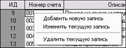
Для добавления нового названия "действия", сделайте следующую последовательность действий:
- Нажмите правой кнопкой мыши в область списка с уже существующими названиями "действий".
- Выберите из появившегося списка пункт "Добавить новую запись", 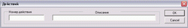 нажав на ней левой кнопкой мыши.
- Откроется диалоговое окно "Действий", в котором Вам нужно указать номер "действия" и описание (обозначение).
- После того, как информация добавлена, нажмите левой кнопкой мыши на кнопку
Для изменения уже существующего "действия" в справочнике, необходимо сделать следующее:
- Нажмите правой кнопкой мыши в область списка с уже существующими названиями "действий".
- Выберите из появившегося списка пункт "Изменить текущую запись", нажав на ней левой кнопкой мыши.
- Откроется диалоговое окно "Действий", в котором Вам нужно изменить информацию о действии. Например, Вам нужно изменить описание действия.
- После того, как информация изменена и чтобы она вступила в силу, нажмите левой кнопкой мыши на кнопку. Диалоговое окно закроется, а запись будет изменена.

Для удаления уже существующего "действия" в справочнике, необходимо сделать следующее:
- Нажмите правой кнопкой мыши в область списка с уже существующими названиями "действий".
- Выберите из появившегося списка пункт "Удалить текущую запись", нажав на ней левой кнопкой мыши.
- Появится окно для подтверждения удаления записи из базы, если Вы действительно хотите удалить запись, то нажимаете кнопку "Ok", если нет, тогда кнопку "Отмена".
Если Вы ранее использовали запись в программе, которую хотите удалить, то данный пункт меню будет не активным. Пример, если Вы ранее принимали товар по "действию" с номером Х, то программа не позволит Вам удалить данное действие из программы, во избежание ошибок.
"Поставка из производства в виде изделий"

Данная вкладка предназначена для получения материала/товара, поставлемого из производства и его отправки на склад материалов. Что значит получение материала из производства в виде изделия? Рассмотрим на примере, в производство были отправлены материал №1 и материал №2 на изготовление материала №3, чтобы потом из этого материала №3 изготовить готовое изделие.

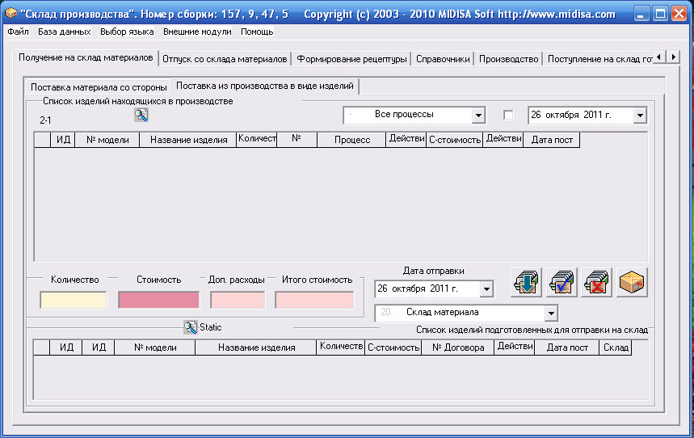
Как получить материал в виде изделия на склад материалов? Для этого выполните следующую последовательность действий:
- Выберите наименование материала в верхнем списке, нажав на нем левой кнопкой мыши. (В этом списке отображаются изделия, которые находятся в производстве).
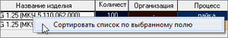
Чтобы быстрее найти нужную запись в списке, нажмите левой кнопкой мыши в область списка и начните набирать на клавиатуре название изделия, которое нужно найти. Запись будет найдена.
Также можно воспользоваться двумя видами фильтров, которые отсортируют список
  - по дате - установить дату из раскрывающегося календаря и поставить галочку, как показано на рисунке
  - по процессу - выбрав из раскрывающегося списка название процесса по которому будут отображаться изделия в списке.
Можно сортировать список по выбранному полю, кроме поля "№ договора" или "Организация", нажав правой кнопкой мыши на поле, в котором Вам нужно отсортировать список, и нажать на появившийся пункт "Сортировать список по выбранному полю".

Для перехода в следующую строку можно нажать клавишу "Enter".
- После того, как Вы выбрали наименование изделия, впишите в строку "Количество" количество поставляемого материала. Для перехода в следующую строку можно нажать клавишу "Enter".
- В следующей строке редактирования необходимо указать дополнительные расходы, если они есть на это изделие. При указании дополнительных расходов, общая стоимость изделия посчитается автоматически.
ПРИМЕР дополнительных расходов: если производство у Вас находится на одной территории, а склад на другой, то для отправки из производства на склад, возникнут транспортные расходы. Их можно вписать в строку дополнительные расходы для того, чтобы увеличить себестоимость готового изделия.
- Укажите дату отправки изделия, выбрав из раскрывающегося календаря.
- Выберите название склада готовых изделий, на который отправлять выбранное изделие, из раскрывающегося списка, расположенного под датой отправки (см. как добавить новый склад в справочник).
- Нажмите кнопку - "Добавить новую запись в список". Запись появится ниже в "портфеле" - нижний список изделий подготовленных для отправки на склад.
При добавлении одного и того же изделия в "портфель", появится сообщение, говорящее о том, что Вы уже добавили эту запись ранее. Для того чтобы изменить количество отправляемых изделий встаньте курсором в область списка, находящуюся в "портфеле" - список изделий подготовленных для отправки на склад, на нужную запись. Измените, количество отправляемое на склад и нажмите кнопку изменить.
- Когда все изделия, которые нужно отправить на склад, находятся в "портфеле" для их перемещения, нажмите на кнопку - "Отправить выбранный товар на склад готовых изделий".
Есть возможность переносить несколько строк изделий из верхнего списка программы в нижний список. Например, в верхнем списке есть пять изделий подряд, которые отправляются на один и тот же склад без изменения количества списания и дополнительных расходов. Чтобы эти пять изделий быстренько добавить в "портфель" (нижний список), выделяете их, нажав кнопкой мыши на первое изделие (строку) и не отпуская кнопку мыши выделяете остальные изделия (строки). Когда выделены нужные строки изделий для перемещения в "портфель" (нижний список), нажмите кнопку - "Добавить новую запись в список". Программа покажет сообщение, что выделено несколько записей, для продолжения нажмите кнопку "Да". Выбранные изделия добавятся в нижний список.
Чтобы изменить добавленные изделия в "портфель" - список изделий подготовленных для отправки на склад, нужно:
- Выбрать из списка запись, которую хотите изменить, нажав на ней левой кнопкой мыши.
- В полях редактирования внести изменения. (Изменить можно только количество отправляемого изделия, дополнительные расходы и название склада).
- После внесения изменений, нажать на кнопку - "Изменить текущую запись в списке". Запись при этом изменится.
Для удаления добавленной записи, сделайте следующее:
- Выберите в списке запись, которую хотите удалить, нажав на ней левой кнопкой мыши.
- И нажмите на кнопку - "Удалить текущую запись из списка", либо нажмите правой кнопкой мыши в строку, которую нужно удалить, и в раскрывающемся списке, выберите пункт "Удалить текущую запись". Появится окно для подтверждения удаления записи из базы, если Вы действительно хотите удалить запись, то нажмите кнопку "Ok", если нет, тогда кнопку "Отмена".
Если нужно удалить все добавленные записи, тогда нужно выбрать пункт "Удалить все записи".
"Отпуск со склада материалов"
Данное окно необходимо для отправки материалов, которые находятся на складах. Это окно "Отпуск со склада материалов" содержит две вкладки: "Списание со склада" и "Отправка в производство".
"Списание со склада"
На данной вкладке производится подготовка для списания материалов/товаров со склада. В верхнем списке отображены товары, которые находятся на складе материалов.

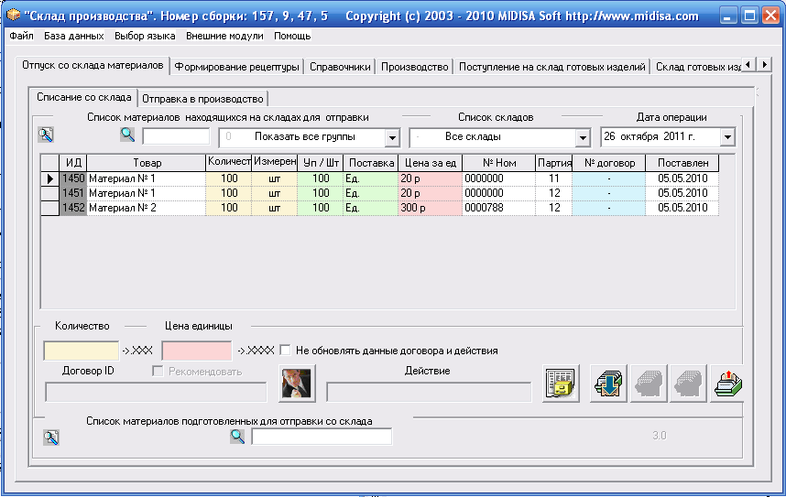

Для того чтобы списать материал со склада, нужно:
- Выбрать склад, с которого будет происходить списание товара из раскрывающегося списка.
- Вписать или указать дату списания, из выпадающего календаря.
- Поставить галочку на элементе расположенный под "цена единицы". Это необходимо для того, чтобы при списании товара автоматически указывалась рекомендуемая цена реализации. Но перед этим Вам нужно сначала установить градацию цен в справочнике складов.
Если товар находится на другом складе или градация не включена, то программа будет предлагать ту цену, по которой лежит товар на складе, т.е. предлагает входную цену. В этот момент градация цен отключена и становится неактивной.
- Выбрать материал/товар из списка материалов находящихся на складах для отправки, который хотите списать.
Если список большой и трудно найти нужный товар, то в строке поиска пишите наименование товара. Либо нажмите левой кнопкой мыши на любое название из списка и начните набирать на клавиатуре название материала/товара, которое нужно найти. Запись будет найдена.
- Указать какое количество товара будете списывать.
- Цену списания за единицу.
- Указать номер договора, нажав левой кнопкой мыши на кнопку - "Выбрать договор". Номер договора указывать не обязательно.
- И в обязательном порядке указать номер "действия", т.к. без него нельзя проводить товар. Для этого нажмите на кнопку - "Открыть справочник действий".
- Затем нажмите на кнопку - "Добавить новую запись в список", для добавления информации в "портфель" - список материалов подготовленных для отправки со склада.
После добавления наименования товара в "портфель", он удаляется из верхнего списка для того, чтобы не добавить по ошибке один и тот же товар. А после отправки, эти товары (если они еще есть на складе) будут снова отображены в списке, но уже с подсчитанным количеством (остатком).
- Появится сообщение, что данные добавлены в базу. Нажмите кнопку "Ok".
- После того, как нужные материалы добавлены, нужно их списать со склада. Для этого нажмите левой кнопкой мыши на кнопку - "Подтверждение отправки выбранного товара со склада". Появится сообщение для подтверждения отправки товара со склада. Если подтверждаете, нажмите кнопку "Ok", если нет, тогда кнопку "Отмена". После подтверждения отправки, появится еще одно сообщение, оповещающее о том, что весь выбранный товар отправлен со складов и что отправка прошла успешно. Нажмите кнопку "Ok".
Чтобы изменить добавленные материалы в "портфеле" - список материалов подготовленных для отправки со склада, нужно:
- Выбрать из списка запись, которую хотите изменить, нажав на ней левой кнопкой мыши.
- В полях редактирования, описанных выше, внести изменения.
- И нажать на кнопку -"Изменить текущую запись в списке". Запись при этом изменится.
Если же надо удалить из списка какой-либо добавленный материал из списка, нужно:
- Выбрать название изделия, которое нужно удалить из списка, нажав на нем левой кнопкой мыши.
- И нажать на кнопку - "Удалить текущую запись", либо нажмите правой кнопкой мыши в строку, которую нужно удалить, и в раскрывающемся списке, выбрать пункт меню "Удалить текущую запись". Появится сообщение для подтверждения удаления записи и что запись будет безвозвратно удалена. Если подтверждаете удаление, нажмите кнопку "Ok", если нет, тогда кнопку "Отмена".
Если нужно удалить все добавленные записи, тогда нужно выбрать пункт меню "Удалить все записи".
"Отправка в производство"

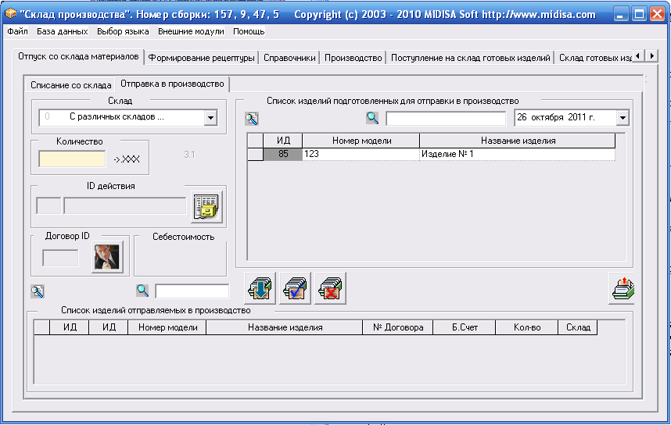

Данная вкладка предназначена для формирования изделий в "портфель"- список изделий отправляемых в производство и уже после, отправлять эти изделия в производство.
- Отправка изделий в производство
- Просморт информации по материалам, выбранного изделия
- Изменить информацию о изделии, подготовленное для отправки
- Замена материала на другой материал
- Удалить изделие, подготовленное для отправки
- Дополнительные опции
Отправка изделий в производство. В момент оправки будет отображаться список материалов, предпологаемый для отправки. Вы сможете в этом списке отключить какие-то материалы для отправки, менять материалы на другие, добавлять новые в список со cклада, просматривать наличие какого-либо материала по всем складам.
- Выберите изделие из верхнего списка изделий подготовленных для отправки в производство. (в этом списке отображены изделия, которые были сформированы рецептурой).
Если список большой и трудно найти нужное название изделия, то в строку поиска впишите наименование изделия. Либо нажмите левой кнопкой мыши на любое название из списка и начните набирать на клавиатуре название изделия, которое нужно найти. Запись будет найдена.
Можно изменить ширину поля, для этого выберите курсором мыши заголовок поля (пока он не примет форму, нажмите левую кнопку мыши и не отпуская ее растяните поле до нужного размера. Размер сохранит форму и останется таким, каким Вы его указали. 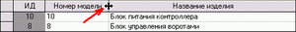
- Выберите название склада, в раскрывающемся списке, с которого будут отправлены материалы. Но Вы также можете отправлять в производство материалы и с различных складов.
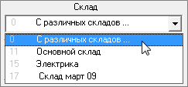
Для этого выберите наименование склада в раскрывающемся списке "С различных складов ..." Программа будет считать количество доступных материалов не по отдельному складу, а по всем доступным складам одновременно.
- Впишите количество отправляемого изделия.
- Откройте справочник действий, нажав на кнопку - "Открыть справочник действий", чтобы указать основание движения материалов, например, Передача материалов в производство. Откроется диалоговое окно "Справочник действий", выберите из списка действие, нажав на нем левой кнопкой мыши и нажмите клавишу "Enter", или нажмите двойным щелчком левой кнопкой мыши. (Добавление нового действия происходит в окне "Справочники" -> "Действий").
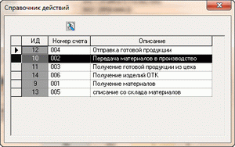
- Откройте справочник договоров, нажав на кнопку - "Выбрать договор". Откроется диалоговое окно "Справочник договоров", выберите из списка договор, нажав на нем левой кнопкой мыши и нажмите клавишу "Enter", или нажмите двойным щелчком левой кнопкой мыши. (Добавление нового договора происходит в окне "Справочники" -> "Справочник договоров").
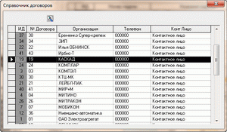
- Нажмите кнопку - "Добавить новую запись в список". В результате изделие будет добавлено в "портфель" - нижний список изделий отправляемых в производство.
- После того, как изделия будут добавлены в нижний список, их нужно отправить в производство. Для этого нажмите левой кнопкой мыши на кнопку - "Отправить подготовленные изделия в производство". Появится сообщение для подтверждения отправки товара со склада, нажмите кнопку "Ok".
- После подтверждения отправки, откроется диалоговое окно "Отправить выбранные материалы на производство". В нем будут показаны материалы отправляемого изделия. В этом диалоговом окне Вы можете:
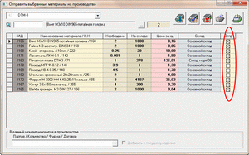
  - добавить новый материал к существующему списку материалов, для этого:
а). Выберите название изделия (если Вы сразу отправляете несколько изделий в производство), из верхнего раскрывающего списка, для которого нужно добавить материал.
б). Откройте диалоговое окно "Состояние склада", нажав на кнопку .Выберите материал из списка, нажав на нем левой кнопкой мыши и нажмите клавишу "Enter", или нажмите двойным щелчком левой кнопкой мыши на материале. Окно"Состояние склада" закроется, а материал будет добавлен.
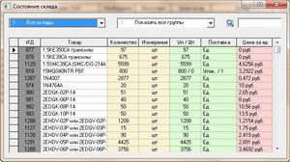
в). Впишите количество добавляемого материала.
г). Нажмите кнопку - "Добавить новую запись в список".
  - изменить количество материала или изменить существующий материал на другой, для этого:
а). Нажмите левой кнопкой мыши на материале в списке.
б). Откройте диалоговое окно "Состояние склада", нажав на кнопку . Выберите материал из списка, нажав на нем левой кнопкой мыши и нажмите клавишу "Enter", или нажмите двойным щелчком левой кнопкой мыши на материале. Окно"Состояние склада" закроется, а материал будет добавлен. Если Вам нужно изменить только количество материала, тогда не нужно открывать диалоговое окно "Состояние склада", т.к. изделие уже выбрано.
в). Впишите количество материала.
г). Нажмите кнопку - "Изменить текущую запись в списке". Запись при этом изменится.
  - удалить материал из списка, для этого:
а). Нажмите левой кнопкой мыши на материале в списке.
б). Нажмите кнопку - "Удалить текущую запись".
  - включить или отключить матриал в списке для отправки в производство, для этого:
а). Напротив материала, который нужно вкл/откл, нажмите двойным щелчком левой кнопкой мыши на элементе в поле Отправлять (выделено красным цветом).
Если материала не хватает на складе, а Вы включите материал в отправку, тогда программа выдаст сообщение, что данного материала не хватает и не отправит материалы в проиводство. Снимите галочку с недостающего материала или замените другим и только тогда Вы сможете отправить материалы в производство.
Если какого-то материала не хватает, нажмите на нем двойным щелчком левой кнопкой мыши, чтобы посмотреть есть ли этот же материал, но на другом складе. Появится всплывающее сообщение с информацией по данному материалу со всех складов.
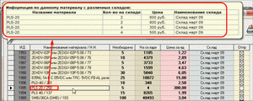
Если этот материал есть на другом складе, тогда Вы можете его добавить. Нажмите правой кнопкой мыши на недостающем материале и в появившемся списке выберите нужную Вам схему, нажав на ней левой кнопкой мыши.
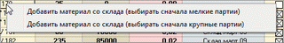
    - Добавить материал со склада (выбирать сначала мелкие партии)
    - Добавить материала со склада (выбирать сначала крупные партии)
В зависимости от выбора (мелкие партии или крупные партии), программа добавит в список недостающие материалы. Затем Вы можете включить эти материалы для отправки, нажмите двойным щелчком левой кнопкой мыши на элементе в поле "Отправлять".
Обратите внимание, что эта схема (добавить мелкие или крупные партии) будет работать только когда при добавлении изделий в "портфель", нижний список изделий отправляемых в производство, будет указан склад "С различных складов...".
Если Вы при добавлении изделий указали определенный склад, например, склад №1, Вы можете изменить склад. Для этого нажмите левой кнопкой мыши на изделии в "портфеле", выберите в верхнем списке склад "С различных складов..." и нажмите кнопку - "Изменить текущую запись в списке". Запись при этом изменится.
Замена материала - можно заменить недостающий материал на другой. Для этого нажмите правой кнопкой мыши на материале, который нужно заменить, и выберите в появившемся списке пункт "Замена материала".
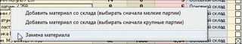
В результате откроется диалоговое окно "Окно выбора материала для замены". Для замены сделайте следующее:
  - Выберите группу в раскрывающемся списке. (Если Вы создавали замену материала группами. Если не создавали, тогда групп нет и их не нужно выбирать).
  - Нажмите левой кнопкой мыши на материал, который предложен для замены.
  - Нажмите кнопку "Ok" для подтверждения замены. Для отмены действий, нажмите кнопку "Cancel".
Пункт "Замена материала" не будет активен, если на материал не установлена взаимозаменяемость (см. описание как установить замену материала на другой в окне "Справочники > Материалы).
  - добавить дополнительно материалы к изделию, которое уже есть на производстве. Например, когда Вы первый раз отправляли изделие в производство, Вам не хватило какого-то материала, но остальные материалы были отправлены для начала изготовления изделия. Когда недостающий материал поступил на склад, Вам нужно этот материал отправить в производство, поэтому Вы добавляете тоже самое изделие для отправки в производство и в диалоговом окне "Отправить выбранные материалы на производство" делаете следующее:
а). Снимаете пометки с материалов, которые не нужно отправлять.
б). Выбираете из раскрывающего списка договор/фирму, для которой не хватило материала для изготовления, т.к. может быть несколько фирм одновременно для которых изготовляется одно и тоже изделие.
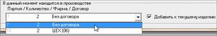
в). Поставьте галочку на элементе чтобы материал был добавлен к выбранной фирме/договор.
Также эту опцию можно использовать если какой-то материал был испорчен при изготовлении изделия и нужно добавить материал в производство.
  - распечатать список материалов отправляемых в производство. Если материалы уже подготовлены для отправки в производство, Вы можете распечатать отчет по материалам, которые Вы отправляете в производство. Для этого нажмите кнопку - "Распечатать документ".
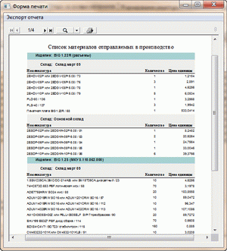
- Когда материалы будет подготовлены для отправки на производство, нажмите на кнопку - "Отправить подготовленные изделия в производство". В результате диалоговое окно "Отправить выбранные материалы на производство" закроется, а материалы будут отправлены в производство в указанных складов.
Рассмотрим имеющиеся пункты в раскрывающемся списке:

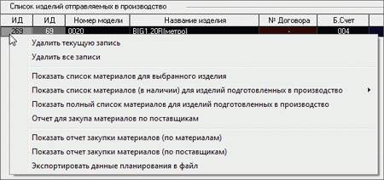
- Удалить текущую запись - будет удалено выбранное изделие;
- Удалить все записи - будут удалены все записи (список изделий) подготовленные для отправки у производство;
- Показать список материлов для выбранного изделия - будет показан список материалов используемых для выбранного изделия;
- Показать список материалов (в наличии) для изделий подготовленных в произволство - будет показан список материалов, только тех, которые есть в наличии для всех изделий, подготовленных для отправки в производство. Список материалов может быть сформирован по имени материалов, и по номенклатурному номеру.
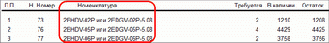
Пример отчета по имени (наименованию) материала.
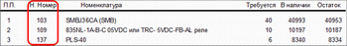
Пример отчета по номенклатурному номеру материала.
- Показать полный список материалов для изделий подготовленных в производство - будет показан полный список материалов для всех изделий, подготовленных для отправки в производство, вне зависимости есть материалы на складе или нет.
- Отчет для закупа материалов по поставщикам - этот отчет покажет материалы, которые необходимо закупить, т.к. материалов нет или не хватает на складе;
- Показать отчет закупки материалов (по материалам) - будет показан отчет закупки материалов, отсартированный по наименованию материала. Отчет сделан для того, чтобы провести аналитику цен по каждому материалу отдельно. Например, на картинке показано "Разъем на плату T J4S-8P8C" поставлялся двумя поставщиками. "Бурый медведь" и "ПЛАТАН". Фирма "Бурый медведь" поставляла этот материал последний раз по цене 4.35 р. но последняя поставка была у фирмы "ПЛАТАН" по цене 5.53 р. Средняя цена на этот материал 4.94 р. она высчитывается из поставляемых цен. Также в отчете показано необходимое количество материала и количество находящееся на складе.
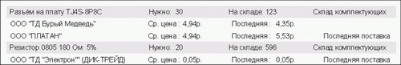
- Показать отчет закупки материалов (по поставщикам) - будет показан отчет закупки материалов, отсартированный по поставщикам. В этом отчете отображены все поставщики и материалы, которые они поставляли. Данные в отчете: Название поставщика, наименование материала, сколько нужно и сколько на складе данного материала, средняя цена закупа и последяя, по которой в последний раз был приобретен материал.
- Экспортировать данные планирования в файл - будет сохранен отчет планирования в файл MS Excel.
Чтобы изменить добавленные изделия в "портфеле" - список материалов подготовленных для отправки со склада, нужно:
- Выбрать из списка запись, которую хотите изменить, нажав на ней левой кнопкой мыши.
- В полях редактирования, описанных выше, внести изменения.
- И нажать на кнопку - "Изменить текущую запись в списке". Запись при этом изменится.
Если же надо удалить из списка какое-либо добавленное изделие из списка, нужно:
- Выбрать название изделия, которое нужно удалить из списка, нажав на нем левой кнопкой мыши.
- И нажать на кнопку - "Удалить текущую запись", либо нажмите правой кнопкой мыши в строку, которую нужно удалить, и в раскрывающемся списке, выбрать пункт меню "Удалить текущую запись". Появится сообщение для подтверждения удаления записи и что запись будет безвозвратно удалена. Если подтверждаете удаление, нажмите кнопку "Ok", если нет, тогда кнопку "Отмена".
Если нужно удалить все добавленные записи, тогда нужно выбрать пункт меню "Удалить все записи".
"Производство"
На данной вкладке производится смена технологического процесса или действия на изделие, которое было сформировано и отправлено в производство.
- Изменить процес или действие на изделие
- Раскомплектовать изделие
- Просмотр состояние склада
- Возврат изделия на склад материалов
- Дополнительные опции

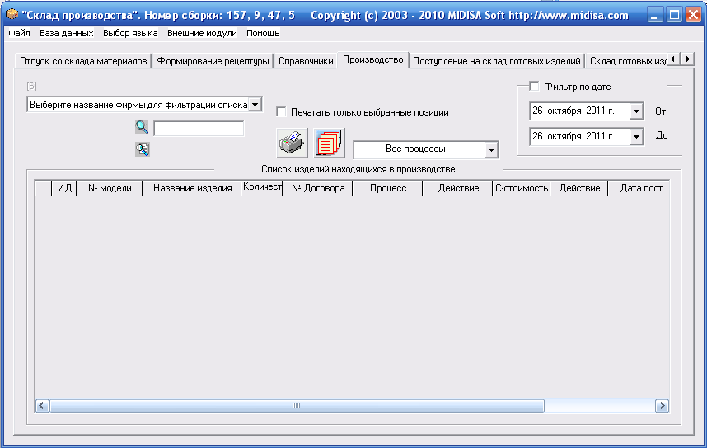

Для изменения процесса или действия, нужно выполнить следующие действия:
- Выбрать из списка находящееся в производстве изделие, нажав на нем левой кнопкой мыши.
Если список большой и трудно найти нужное изделие, то в строке поиска пишите наименование изделия. Либо нажмите левой кнопкой мыши на любое название из списка и начните набирать на клавиатуре название изделия, которое нужно найти. Запись будет найдена.
- Теперь нужно открыть диалоговое окно "Смена процесса или действия". Существует два варианта открытия:
  - Первый вариант. После выбора изделия нажать на кнопку - "Сменить текущий процесс или действие".
  - Второй вариант. Выбрав изделие, нажать на нем правой кнопкой мыши и из появившегося списка выбрать пункт меню "Изменить процесс".
- Появится диалоговое окно "Смена процесса или действия", внесите изменения и закройте окно.
После изменений, можно одно и тоже изделие разделить еще на несколько действий, для этого снова отройте диалоговое окно "Смена процесса или действия". Например, на сахар нужно установить один процесс "сборка", а действия два - это "расфасовка" и "упаковка".
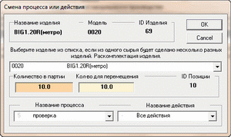
Раскомплектация изделия, т.е. Вы можете изделие разделить на несколько частей. Рассмотрим эту функцию на примере рыбы.
Допустим в производство поступило 30 кг рыбы. Из этой рыбы нам нужно получить фарш и филе.
Для этого выбираем из списка изделий рыбу, нажимаем на ней правой кнопкой мыши и выбираем пункт "Изменить процесс". Откроется диалоговое окно смены процесса, в нем нужно указать, выбрав из раскрывающего списка, изделие, на которое мы хотим раскомплектовывать основное изделие, в нашем примере это фарш или филе. (Названия изделий в раскрывающемся списке отображаются из справочника готовых изделий).
После того, как изделие выбрано, нужно указать количество для перемещения, т.е. количество в партии у нас составляет 30 кг, а выработано для перемещения - 15 кг фарша.
Затем указываем название процесса и название выполненного действия. Нажимаем кнопку "Ok".
И мы видим результат, что в списке изделий, находящихся в производстве, рыбы из 30 кг осталось 15 кг. И добавилось новое изделие - фарш в количестве 15 кг.
Также из оставшейся рыбы (15 кг) мы можем изготовить филе. Или фарш раскомплектовать еще и на котлеты и т.д.
Чтобы посмотреть состояние склада, нажмите левой кнопкой мыши на кнопку - "Распечатать состояние производства". Появится форма печати, в которой показана информация по изделиям, которые есть в производстве, и каждое изделие разделено по процессам. Также эти данные можно экспортировать в MS Excel. Для экспорта данных, нажмите на кнопку расположенную над панелью управления в форме печати, из раскрывающего списка выберите в какой формат Вам нужно произвести экспорт, нажав на пункт левой кнопкой мыши. Появится диалог "Обзор папок" в котором Вам нужно выбрать директорию (папку), в которую Вы хотите экспортировать данные и нажать кнопку "Ok".

Информацию, находящуюся в производстве можно распечатать несколькими вариантами:
- Полностью, по всем изделиям, которые есть на данный момент в производстве. Для этого просто нажмите на кнопку печати
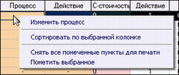
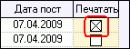
- По отдельно выбранным изделиям. Например, Вам нужна информация в распечатанном виде только по некоторым изделиям.
Для этого нажимаете правой кнопкой мыши в любую область списка и из появившего меню выбираете пункт "Снять все помеченные пункты для печати". Затем находите в списке изделие и нажимаете двойным щелчком левой кнопкой мыши на элементе, показанном на рисунке 6.2. Либо нажав правой кнопкой мыши на нужной Вам строке и из появившегося меню выбираете пункт "Пометить выбранное". И так с другими изделиями, по которым Вам нужна информация. После, ставите галочку на элементе расположенном над кнопкой печати. И после этого уже нажимаете кнопку печати
- По названиям организаций. Например, Вам нужно распечатать информацию по одной или нескольким организациям. Для этого из раскрывающего списка выбираете название организации, в списке будут отображены изделия только по выбранной организации. Затем нажимаете правой кнопкой мыши в любую область списка, выбираете пункт "Пометить выбранное". Если нужно еще одну организацию добавить в печать, тогда снова выбираете из раскрывающего списка следующую организацию, также помечаете как выбранное. Когда организации выбраны для печати информации, поставьте галочку на элементе и уже потом нажимаете кнопку печати
- По дате. Например, нужна информация по определенной дате. Тогда указываете даты в календаре от и до. Потом ставите галочку на элементе и нажимаете кнопку печати
Возврат изделия на склад материалов.
Если Вам нужно по какой-либо причине вернуть отправленное изделие в производство обратно на склад материалов, необходимо сделать следующее:
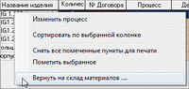
- В списке изделий, находящихся на производстве, нажмите правой кнопкой мыши на изделии, которое нужно вернуть.
- Выберите из появившегося списка пункт "Вернуть на склад материалов..."
- Откроется диалоговое окно "Окно возврата товара на склад из производства".
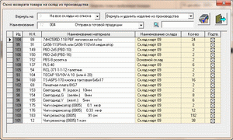
- Выберите из раскрывающего списка наименование склада, на который нужно вернуть материалы. Либо можете оставить по-умолчанию "На все склады из списка", т.е. материалы будут возвращены на те склады, с которых они были отправлены в производство.
- Выберите из раскрывающего списка вариант возврата.
  - Вернуть и удалить изделие из производства - будет удалено само изделие из производства и относящиеся к изделию материалы вернуться на склад материалов.
  - Вернуть только выбранные позиции - будут возвращены только те материалы, которые будут помечены.
- Выберите из раскрывающего списка наименование действия. (Действие возврата материалов на склад должно быть добавлено в справочник действий).
- Нажмите на кнопку - "Вернуть все материалы на склад". Появится оповещающее сообщение, что все данные отправлены на выбранные Вами склады. Нажмите кнопку "Ok", чтобы закрыть сообщение.
Чтобы закрыть окно возврата материалов на склад, нажмите кнпоку - "Отменить и закрыть это окно".
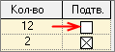
Если какие-то материалы невозможно вернуть на склад материалов, по причине негодности, нажмите двойным щелчком левой кнопкой мыши на элементе, сняв подтверждение отправки этого материала).
Диалог "Смена процесса или действия"

Это диалоговое окно предназначено для изменения процесса или действия выбранного изделия. Оно появляется при выборе пункта меню "Быстрый переход"/"Производство" или выборе окна "Производство" и нажатии левой кнопкой мыши на кнопку - "Сменить текущий процесс или действие", либо нажатием правой кнопкой мыши на наименовании изделия и выбрать пункт меню "Изменить процесс".
Диалоговое окно содержит название изделия, номер модели и изделия, количество в партии и для перемещения, выбор процесса и действия.
Для изменения процесса, выберите его из раскрывающегося списка. (см. как добавить процесс и действие)

Для изменения действия к выбранному процессу, выберите название действия из раскрывающегося списка.

Можно изменить количество изделия для перемещения к какому-либо действию или процессу. Для этого во второй строке "Кол-во для перемещения" укажите количество перемещаемого изделия.
Если Вы раскомплектовываете изделие, то выбираете из раскрывающего списка название изделия, на которое Вам нужно раскомплектовать основное изделие.

После окончания работы с диалоговым окном, щелкните на кнопке "Ok" для подтверждения выполненных изменений. Если же не хотите сохранять изменения, нажмите кнопку "Cancel".

"Поступление на склад готовых изделий"

Данное окно необходимо для получения на склад готовых изделий из производства и со стороны, а также для подготовки изделий отправляемых на склад готовых изделий. Это окно содержит две вкладки, это - "Получение на склад из производства" и "Получение на склад со стороны".

"Получение на склад из производства"

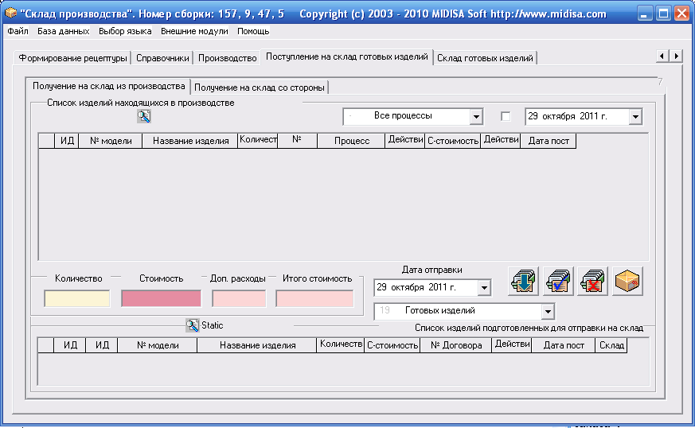

На данной вкладке происходит подготовка полученных готовых изделий из производства на склад готовых изделий.
Для подготовки и отправки изделий на склад, нужно выполнить следующую последовательность действий:
- В верхнем списке выберите готовое изделие, нажатием на нем левой кнопкой мыши.
Если список большой, можно воспользоваться двумя видами фильтров, которые отсортируют список по дате - установить дату из раскрывающегося календаря и поставить галочку, как показано на рисунке или по выбору процесса - выбрав из раскрывающегося списка название процесса по которому будут отображаться изделия в списке. Либо с помощью поиска - для этого нажмите левой кнопкой мыши на любое название изделия из списка и начните набирать на клавиатуре слово, которое нужно найти.
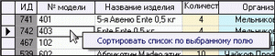
Также можно сортировать список по выбранному полю, кроме поля "№ договора" или "Организация", нажав правой кнопкой мыши на поле, в котором Вам нужно отсортировать список, и нажать на появившийся пункт "Сортировать список по выбранному полю".
- Ниже под списком изделий, расположена информация по выбранному изделию, это - количество, находящееся в производстве и его стоимость. В следующей строке редактирования необходимо указать дополнительные расходы, если они есть на это изделие. При указании дополнительных расходов, общая стоимость изделия посчитается автоматически.
ПРИМЕР дополнительных расходов: если производство у Вас находится на одной территории, а склад на другой, то для отправки из производства на склад, возникнут транспортные расходы. Их можно вписать в строку дополнительные расходы для того, чтобы увеличить себестоимость готового изделия.
- Затем, укажите дату отправки изделия, выбрав из раскрывающегося календаря.
- Выберите на какой склад готовых изделий отправлять выбранное изделие, из раскрывающегося списка, расположенного под датой отправки. (см. как добавить склад в справочник)
- После выбора склада, нажмите кнопку - "Добавить новую запись в список". Запись появится ниже в "портфеле" - список изделий подготовленных для отправки на склад.
- Для добавления еще каких-то изделий, повторите выше описанные действия с пункта 1 по 5.
При добавлении одного и того же изделия в "портфель", появится сообщение, говорящее о том, что Вы уже добавили эту запись ранее. Для того чтобы изменить количество отправляемых изделий встаньте курсором в область списка, находящуюся в "портфеле" - список изделий подготовленных для отправки на склад, на нужную запись. Измените, количество отправляемое на склад и нажмите кнопку изменить.
- Теперь, когда все изделия, которые нужно отправить на склад, находятся в "портфеле" для их перемещения, нажмите на кнопку - "Отправить выбранный товар на склад готовых изделий".
Есть возможность переносить несколько строк изделий из верхнего списка программы в нижний список. Например, в верхнем списке есть пять изделий подряд, которые отправляются на один и тот же склад без изменения количества списания и дополнительных расходов. Чтобы эти пять изделий быстренько добавить в "портфель" (нижний список), выделяете их, нажав кнопкой мыши на первое изделие (строку) и не отпуская кнопку мыши выделяете остальные изделия (строки). Когда выделены нужные строки изделий для перемещения в "портфель" (нижний список), нажмите кнопку - "Добавить новую запись в список". Программа покажет сообщение, что выделено несколько записей, для продолжения нажмите кнопку "Да". Выбранные изделия добавятся в нижний список.
Чтобы изменить добавленные изделия в "портфель" - список изделий подготовленных для отправки на склад, нужно:
- Выбрать из списка запись, которую хотите изменить, нажав на ней левой кнопкой мыши.
- В полях редактирования внести изменения. (Изменить можно только количество отправляемого изделия, дополнительные расходы и склад готовых изделий)
- После внесения изменений, нажать на кнопку -"Изменить текущую запись в списке". Запись при этом изменится.
Если же надо удалить из списка какое-либо добавленное изделие, нужно:
- Выбрать название изделия, которое нужно удалить, нажав на нем левой кнопкой мыши.
- И нажать на кнопку - "Удалить текущую запись", либо нажмите правой кнопкой мыши в строку, которую нужно удалить, и в раскрывающемся списке, выбрать пункт меню "Удалить текущую запись".Появится сообщение для подтверждения удаления записи и что запись будет безвозвратно удалена. Если подтверждаете удаление, нажмите кнопку "Ok", если нет, тогда кнопку "Отмена"
Если нужно удалить все добавленные записи, тогда нужно выбрать пункт меню "Удалить все записи".

"Получение на склад со стороны"
На этой вкладке происходит получение готовых изделий на склад со стороны.

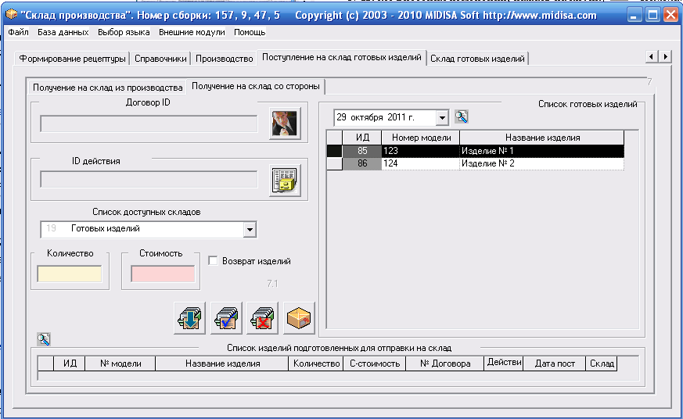

Для получения изделия на склад, выполните следующие действия:
- Выберите название изделия из списка готовых изделий, нажав на нем левой кнопкой мыши. (см. как добавить готовые изделия в справочник)
Чтобы быстрее найти нужную запись из списка, нажмите левой кнопкой мыши на любое название из списка и начните набирать на клавиатуре название материала, которое нужно найти. Запись будет найдена.
- В левой части окна, укажите количество получаемого изделия.
- Затем впишите стоимость изделия.
- Укажите номер договора, если он заключен с поставщиком и т.п. Для этого нажмите на кнопку - "Выбрать договор" или нажмите сочетание клавиш Alt+D для вызова диалога "Выбор договора". (указание договора является не обязательным).
- Теперь, нужно обязательно указать номер "действия", по которому производится операция. Для этого нажмите на кнопку - "Открыть справочник действий" или нажмите сочетание клавиш Alt+B.
- Ниже, из раскрывающегося списка доступных складов, выберите склад готовых изделий, на который Вы получаете изделие.
- И добавляете изделие в "портфель" - список подготовленных изделий для отправки на склад, нажатием левой кнопкой мыши на кнопку - "Добавить новую запись в список". Появится сообщение, что данные добавлены в базу. Нажмите кнопку "Ok".
- Для добавления еще каких-то изделий, повторите выше описанные действия с пункта 1 по 7.
При добавлении одного и того же изделия в "портфель", появится сообщение, говорящее о том, что Вы уже добавили эту запись ранее. Для того чтобы изменить количество отправляемых изделий, встаньте курсором в область списка, находящуюся в "портфеле" - список изделий подготовленных для отправки на склад, на нужную запись. Измените количество, отправляемое на склад, и нажмите кнопку изменить
- Теперь, когда все изделия, которые нужно отправить на склад, находятся в "портфеле" для их перемещения, нажмите на кнопку - "Отправить выбранный товар на склад готовых изделий".
Если же товар/изделие Вам возвращают, то после выбора изделия из списка, которое возвращают, поставьте галочку на элементе, который расположен слева от списка. Далее выполняете действия описанные выше с п. 2 по п.7. Это действие необходимо для того, чтобы программа не посчитала это изделие как прибыль.

Чтобы изменить добавленные изделия в "портфель" - список изделий подготовленных для отправки на склад, нужно:
- Выбрать из списка запись, которую хотите изменить, нажав на ней левой кнопкой мыши.
- В полях редактирования внести изменения.
- После внесения изменений, нажать на кнопку -"Изменить текущую запись в списке". Появится сообщение, что данные успешно обновлены. А запись в списке изменится.
Если же надо удалить из списка какое-либо добавленное изделие, нужно:
- Выбрать название изделия, которое нужно удалить, нажав на нем левой кнопкой мыши.
- И нажать на кнопку - "Удалить текущую запись", либо нажмите правой кнопкой мыши в строку, которую нужно удалить, и в раскрывающемся списке, выбрать пункт меню "Удалить текущую запись". Появится сообщение для подтверждения удаления записи и что запись будет безвозвратно удалена. Если подтверждаете удаление, нажмите кнопку "Ok", если нет, тогда кнопку "Отмена".
Если нужно удалить все добавленные записи, тогда нужно выбрать пункт меню "Удалить все записи".

"Склад готовых изделий"
Данное окно содержит перечень готовых изделий, которые поступают при их получении из производства, либо со стороны. А также производится смена цены на изделие и перемещение изделия на другой склад.
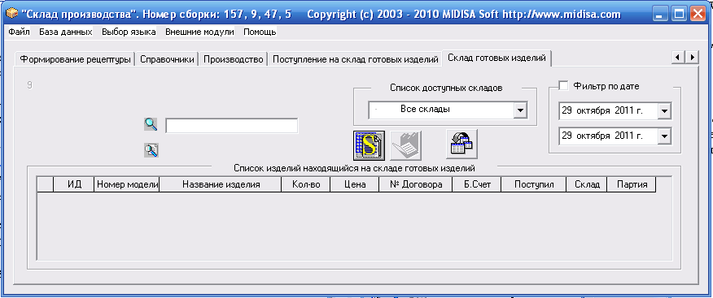

Для изменения цены на изделие, выполните следующие действия:
- Выберите из списка наименование готового изделия, находящееся на складе, нажав на нем левой кнопкой мыши.
Если список большой, можно воспользоваться двумя видами фильтров, которые отсортируют список. По дате - установить в первом раскрывающемся календаре, с какой даты показывать, и в нижнем календаре - по какую, и поставить галочку, как показано на рисунке или по выбору склада - выбрав из раскрывающегося списка название склада по которому будут отображаться изделия в списке. Либо с помощью поиска - для этого в строке поиска пишите наименование изделия. Либо нажмите левой кнопкой мыши на любое название из списка и начните набирать на клавиатуре название изделия, которое нужно найти. Запись будет найдена.
- Теперь нужно открыть диалоговое окно "Изменение цены на отдельную позицию товара". Существует два варианта открытия:
  - Первый вариант. После выбора изделия нажать на кнопку - "Сменить цену на текущую позицию товара".
  - Второй вариант. Выбрав изделие, нажать на нем правой кнопкой мыши и из появившегося списка выбрать пункт меню "Изменить цену".
- Появится диалоговое окно "Изменение цены на отдельную позицию товара", внесите изменения и закройте окно.

Для перемещения изделия на другой склад, выполните следующие действия:
- Выберите из списка наименование готового изделия, находящееся на складе, нажав на нем левой кнопкой мыши.
- Теперь нужно открыть диалоговое окно "Перемещение товара со склада на склад". Существует два варианта открытия:
  - Первый вариант. После выбора изделия нажать на кнопку - "Сменить склад текущей позиции товара".
  - Второй вариант. Выбрав изделие, нажать на нем правой кнопкой мыши и из появившегося списка выбрать пункт меню "Переместить на другой склад".
- Появится диалоговое окно "Перемещение товара со склада на склад".
В этом окне есть возможность сортировки изделий в списке по алфавитному порядку или по дате и т.п. Например, в списке отображены изделия в разном порядке, нам нужно чтобы перечень изделий был по алфавитному порядку, для этого нажимаете правой кнопкой мыши в область наименования изделия и из появившегося списка выбрать пункт меню "Сортировать список по выбранному полю". (см. рисунок ниже).

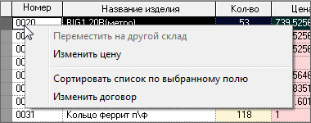
Здесь же можно изменить договор на готовое изделие, нажав правой кнопкой мыши в строку с названием изделия, и выбрать из раскрывающего списка пункт "Изменить договор".
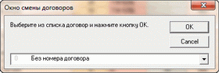
Откроется дополнительное диалоговое окно для смены договора. Из раскрывающего списка выберите нужный договор и нажмите кнопку "Ok". Для отмены действия, нажмите кнопку "Cancel". Договора отображаемые в раскрывающемся списке, должны быть заранее добавлены в справочник договоров.
Можно сгруппировать все партии товара в одну нажатием на кнопку - "Сгруппировать все партии товара". Появится оповещающее сообщение о том, что группировка партий приведет к тому, что Вы не сможете увидеть дату и номер поставки отдельной партии. При группировке, партии будет присвоен ноль (0), а дате - текущая дата. Если Вы хотите начать группировку партии, нажмите кнопку "Ok", если нет, тогда кнопку "Отмена".
Сгруппируются только те партии, которые находятся на одном складе, имеют одну цену и один тип валюты.

"Отпуск со склада готовых изделий"

На данной вкладке происходит подготовка готовых изделий, которые находятся на складе, для отправки этих изделий со склада.

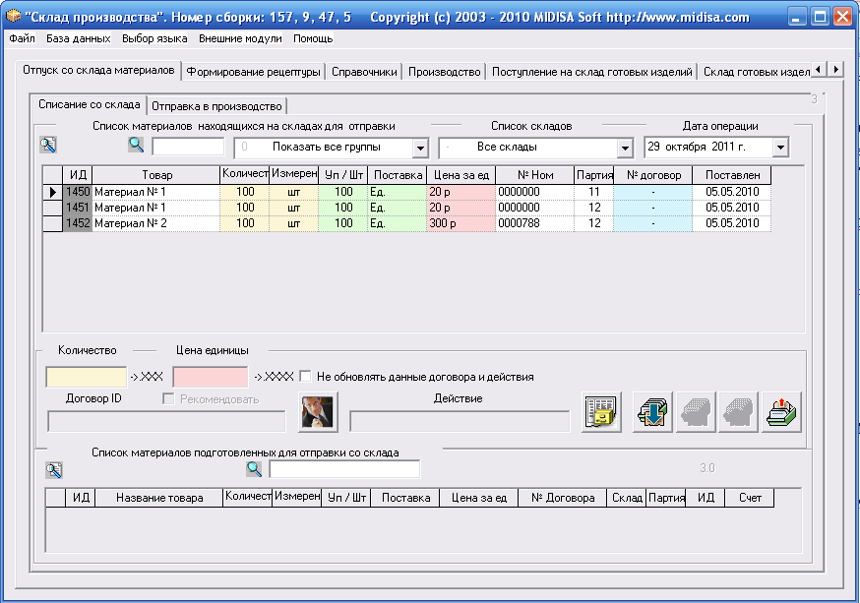
Чтобы подготовить и отправить изделия со склада, выполните следующие действия:
- В верхней части окна, выберите из списка изделие, для отправки со склада, нажав на нем левой кнопкой мыши.
В этом списке отображены изделия, которые есть на складе. Если список большой, можно воспользоваться двумя видами фильтров, которые отсортируют список по дате - установить дату из раскрывающегося календаря и поставить галочку, как показано на рисунке или по выбору склада - выбрав из раскрывающегося списка название склада, по которому будут отображаться изделия в списке. Либо с помощью поиска - встаньте курсором в строку поиска и пишите наименование изделия, либо нажмите левой кнопкой мыши на любое название изделия из списка и начните набирать на клавиатуре слово, которое нужно найти.
Также можно сортировать список по выбранному полю, нажав правой кнопкой мыши на поле, в котором Вам нужно отсортировать список, и нажать на появившийся пункт "Сортировать список по выбранному полю".
- Укажите количество, которое будете отправлять. (В этой строке уже будет указано количество, но это количество, которое находится на складе).
Если Вы укажите количество отправляемого изделия больше, чем есть на складе, то программа снова покажет количество, которое есть, закрасив его красным цветом.
- Впишите в следующую строку цену за единицу, по которой Вы отправляете готовое изделие. (Но цену можете и не указывать, списание готового изделия может быть и при нулевой цене).
- Выберите номер договора, если таковой есть, нажав на кнопку - "Выбрать договор". Либо перед тем как отправлять изделие в "портфель" - нижний список, поставьте галочку над полем "Договор ID". 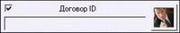 Тогда при добавлении изделия в "портфель" договор не нужно будет выбирать, а программа автоматически будет подставлять номер договора или название организации, которые были указаны ранее. (номер договора указывать не обязательно)
- В обязательном порядке укажите номер "действия", по которому производится операция, нажав на кнопку - "Открыть справочник действий".
- Затем нажмите левой кнопкой мыши на кнопку - "Добавить новую запись в список", для добавления информации в "портфель" - список материалов подготовленных для отправки со склада. (есть дополнительная возможность увидеть общую сумму, на которую набираете товар ).
ВНИМАНИЕ!!! После добавления наименования товара в "портфель", он удаляется из верхнего списка для того, чтобы не добавить по ошибке один и тот же товар. А после отправки, эти товары (если они еще есть на складе) будут снова отображены в списке, но уже с подсчитанным количеством (остатком).
- Появится сообщение, что данные добавлены в базу. Нажмите кнопку "Ok". Если Вы не хотите, чтобы отображалось это сообщение, тогда поставьте галочку на этом элементе Это позволит ускорить работу с программой в то время когда необходимо отправлять со склада большое количество товара.
- После того, как готовые изделия добавлены, нужно их отправить со склада. Для этого нажмите левой кнопкой мыши на кнопку - "Подтверждение отправки выбранного товара со склада". Появится сообщение для подтверждения отправки товара со склада. Если подтверждаете, нажмите кнопку "Ok", если нет, тогда кнопку "Отмена". После подтверждения отправки, появится еще одно сообщение, оповещающее о том, что весь выбранный товар отправлен со складов и что отправка прошла успешно. Нажмите кнопку "Ok".
Чтобы изменить добавленные готовые изделия в "портфеле" - список материалов подготовленных для отправки со склада, нужно:
- Выбрать из списка запись, которую хотите изменить, нажав на ней левой кнопкой мыши.
- В полях редактирования, описанных выше, внести изменения.
- И нажать на кнопку - "Изменить текущую запись в списке". Запись при этом изменится.
Если же надо удалить из списка какое-либо добавленное готовое изделие из списка, нужно:
- Выбрать название изделия, которое нужно удалить, нажав на нем левой кнопкой мыши.
- И нажать на кнопку - "Удалить текущую запись", либо нажмите правой кнопкой мыши в строку, которую нужно удалить, и в раскрывающемся списке, выбрать пункт меню "Удалить текущую запись". Появится сообщение для подтверждения удаления записи и что запись будет безвозвратно удалена. Если подтверждаете удаление, нажмите кнопку "Ok", если нет, тогда кнопку "Отмена".
Если нужно удалить все добавленные записи, тогда нужно выбрать пункт меню "Удалить все записи".

